Εγχειρίδιο Χρήσης της πλατφόρμας

empower.gov.gr

Οδηγός Υποβολής Αίτησης από Δήμους και Κόμβους Ψηφιακής Ενδυνάμωσης Ατόμων με Αναπηρία

Στο πλαίσιο του «πιλοτικού προγράμματος της παρ. 1 του άρθρου 77 του ν. 5129/2024 (Α’ 124) του Υπουργείου Κοινωνικής Συνοχής και Οικογένειας με τίτλο «Ψηφιακή εκπαίδευση και ενδυνάμωση των ηλικιωμένων και των ατόμων με αναπηρία ».

8/8/2025
Περιεχόμενα
1. Εισαγωγή 3
1.1. Πρόσβαση στην Πλατφόρμα 3
1.2. Σύνδεση Χρήστη 5
2. Πρόσβαση στην αίτηση 6
3. Συμπλήρωση αίτησης 6
3.1. Πληροφορίες Κατάστασης Αίτησης 9
3.2. Συμπλήρωση Στοιχείων Υπεύθυνου Εκπροσώπου 9
3.3. Επισύναψη Δικαιολογητικών 10
3.4. Προσθήκη Κόμβων Ψηφιακής Ενδυνάμωσης 13
4. Αποθήκευση και Οριστική υποβολή 19
4.1. Αποθήκευση 19
4.2. Οριστική Υποβολή 20
5. Διαδικασία αξιολόγησης – επόμενα βήματα 24
5.1. Αποτελέσματα Αξιολόγησης 24
5.1.1. Ανάγκη για Τροποποιήσεις / Διορθώσεις 24
5.1.2. Έγκριση 25
5.1.3. Απόρριψη 25
6. Ενεργοποίηση Κόμβων μετά την έγκριση 26
7. Τεχνική Υποστήριξη 28

Εισαγωγή
Ο παρών οδηγός αποσκοπεί στην αναλυτική παρουσίαση της διαδικασίας υποβολής αίτησης από Δήμους ή Κόμβους Ψηφιακής Ενδυνάμωσης Ατόμων με Αναπηρία στην πλατφόρμα. Η περιγραφή γίνεται κατά βήμα, σύμφωνα με τις ενδείξεις που εμφανίζονται στην οθόνη σε κάθε στάδιο της διαδικασίας.

Πρόσβαση στην Πλατφόρμα
Ανοίξτε τον φυλλομετρητή σας (browser) και επισκεφθείτε την κεντρική σελίδα της πλατφόρμας στην διεύθυνση empower.gov.gr
Στη αρχική οθόνη, εντοπίστε το κουμπί με τίτλο «Αιτήσεις Δήμων / Φορέων Ατόμων με Αναπηρία» στο κάτω μέρος της οθόνης και κάντε κλικ σε αυτό.

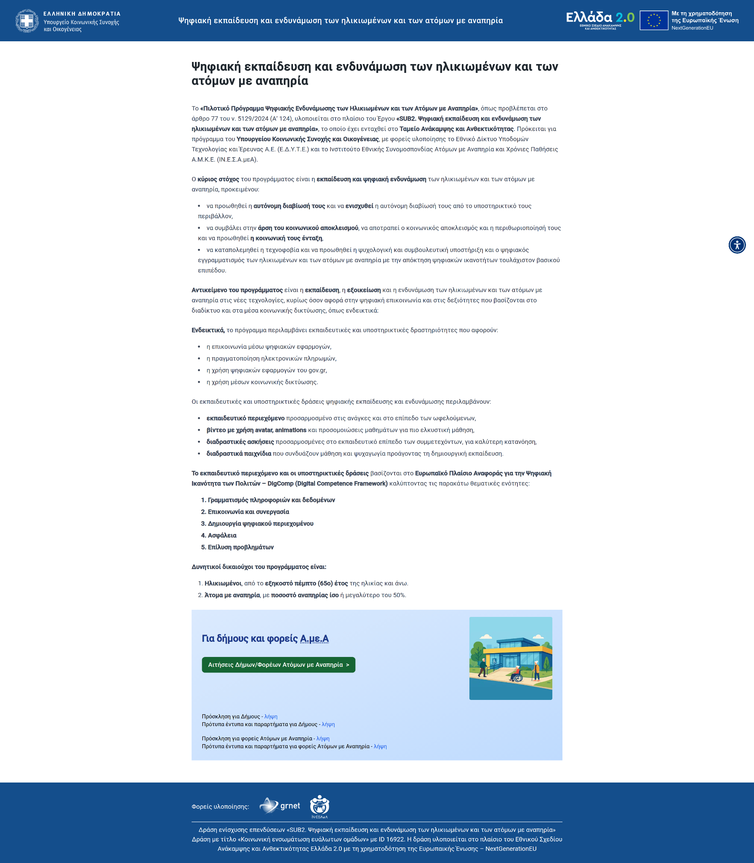

Στην ίδια σελίδα θα βρείτε και σχετικούς συνδέσμους που μπορείτε να κατεβάσετε την πρόσκληση συμμετοχής (1#) καθώς και σχετικά πρότυπα έγγραφα και παραρτήματα (2#).

Σύνδεση Χρήστη
Πατώντας το κουμπί “Αιτήσεις Δήμων / Φορέων Ατόμων με Αναπηρία”, θα μεταφερθείτε αυτόματα στη σελίδα εισόδου.
Κάντε κλικ στο κουμπί «Σύνδεση».
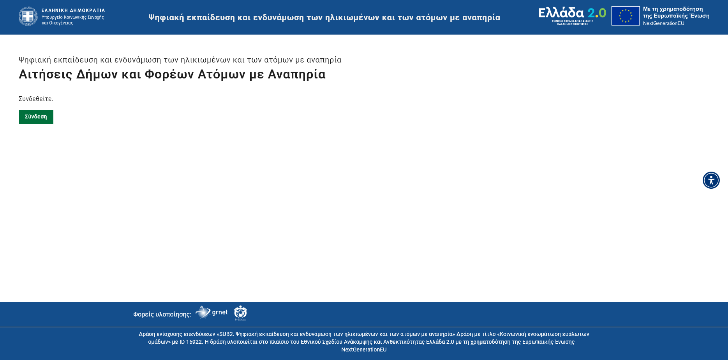
Η ταυτοποίηση πραγματοποιείται μέσω της υπηρεσίας της Γενικής Γραμματείας Πληροφοριακών Συστημάτων με τη χρήση των επίσημων διαπιστευτηρίων του φορέα (Κωδικοί taxis νομικού προσώπου του Δήμου ή του φορέα Ατόμων με Αναπηρία).

Σημείωση: Σε επόμενο στάδιο, έχοντας ορίσει υπεύθυνο εκπρόσωπο μέσα στην αίτηση θα έχει κι εκείνος δικαιώματα πρόσβασης και επεξεργασίας, συνδεόμενος στην εφαρμογή με τους προσωπικούς κωδικούς taxis.
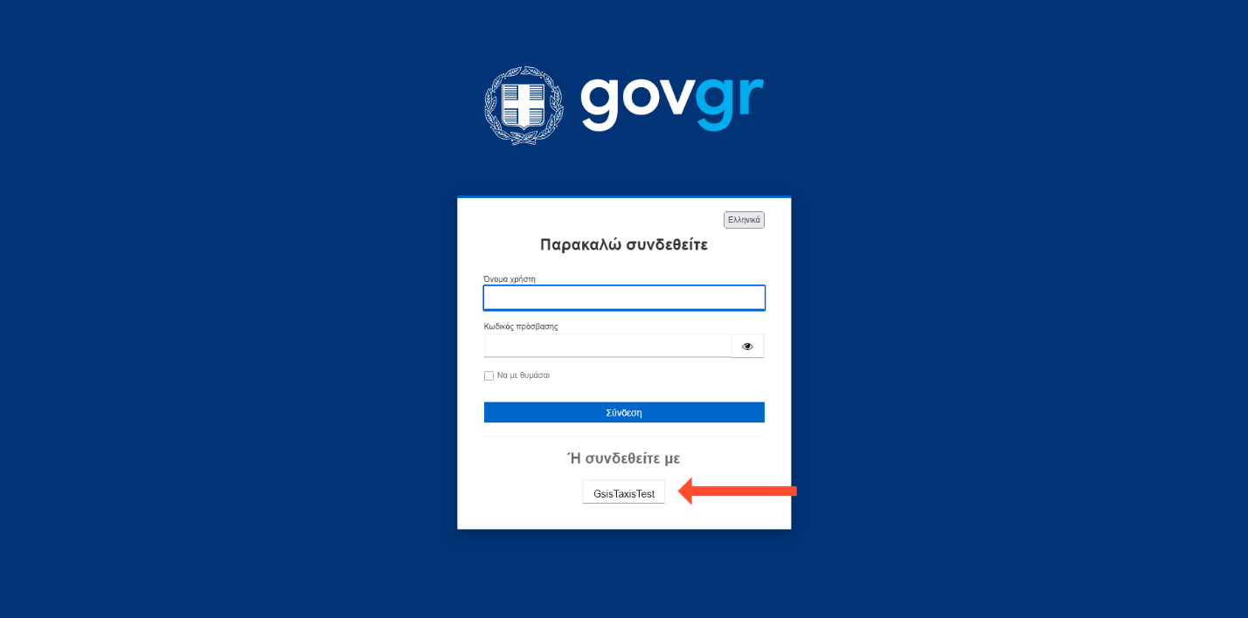

Πρόσβαση στην αίτηση
Μετά την επιτυχή ταυτοποίηση θα μεταφερθείτε αυτόματα στην αρχικοποιημένη φόρμα της αίτησης.

Συμπλήρωση αίτησης
Το περιβάλλον των αιτήσεων, είτε για Δήμους, είτε για Φορείς Ατόμων με Αναπηρία, έχει πολλά κοινά χαρακτηριστικά. Στο οδηγό παρουσιάζονται όλες οι λειτουργίες και τα βήματα που πρέπει να κάνει κάποιος. Σε όποια σημεία υπάρχει διαφορά μεταξύ μιας αίτησης Δήμου και μιας αίτησης Φορέα Ατόμων με Αναπηρία θα υπάρχουν ενδεικτικές οθόνες και για τις δύο περιπτώσεις.

Παράδειγμα αρχικοποιημένης αίτησης για Δήμους:
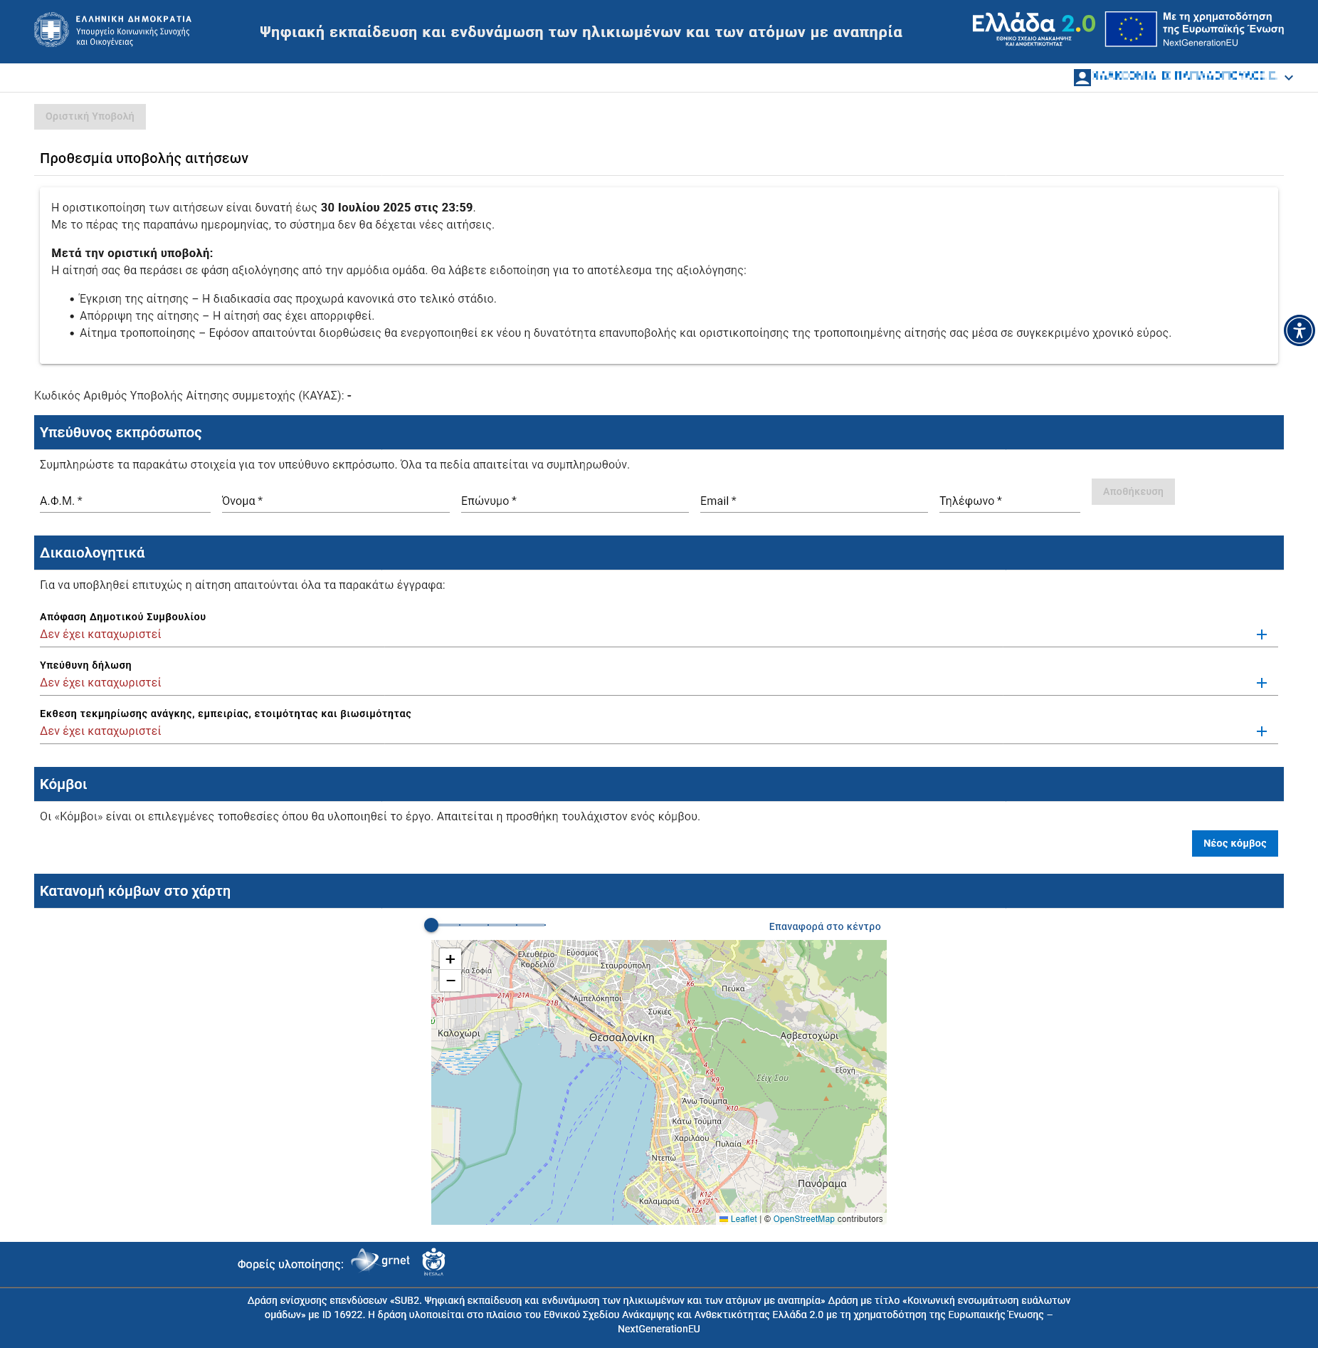

Παράδειγμα αρχικοποιημένης αίτησης για Φορείς Ατόμων με Αναπηρία:
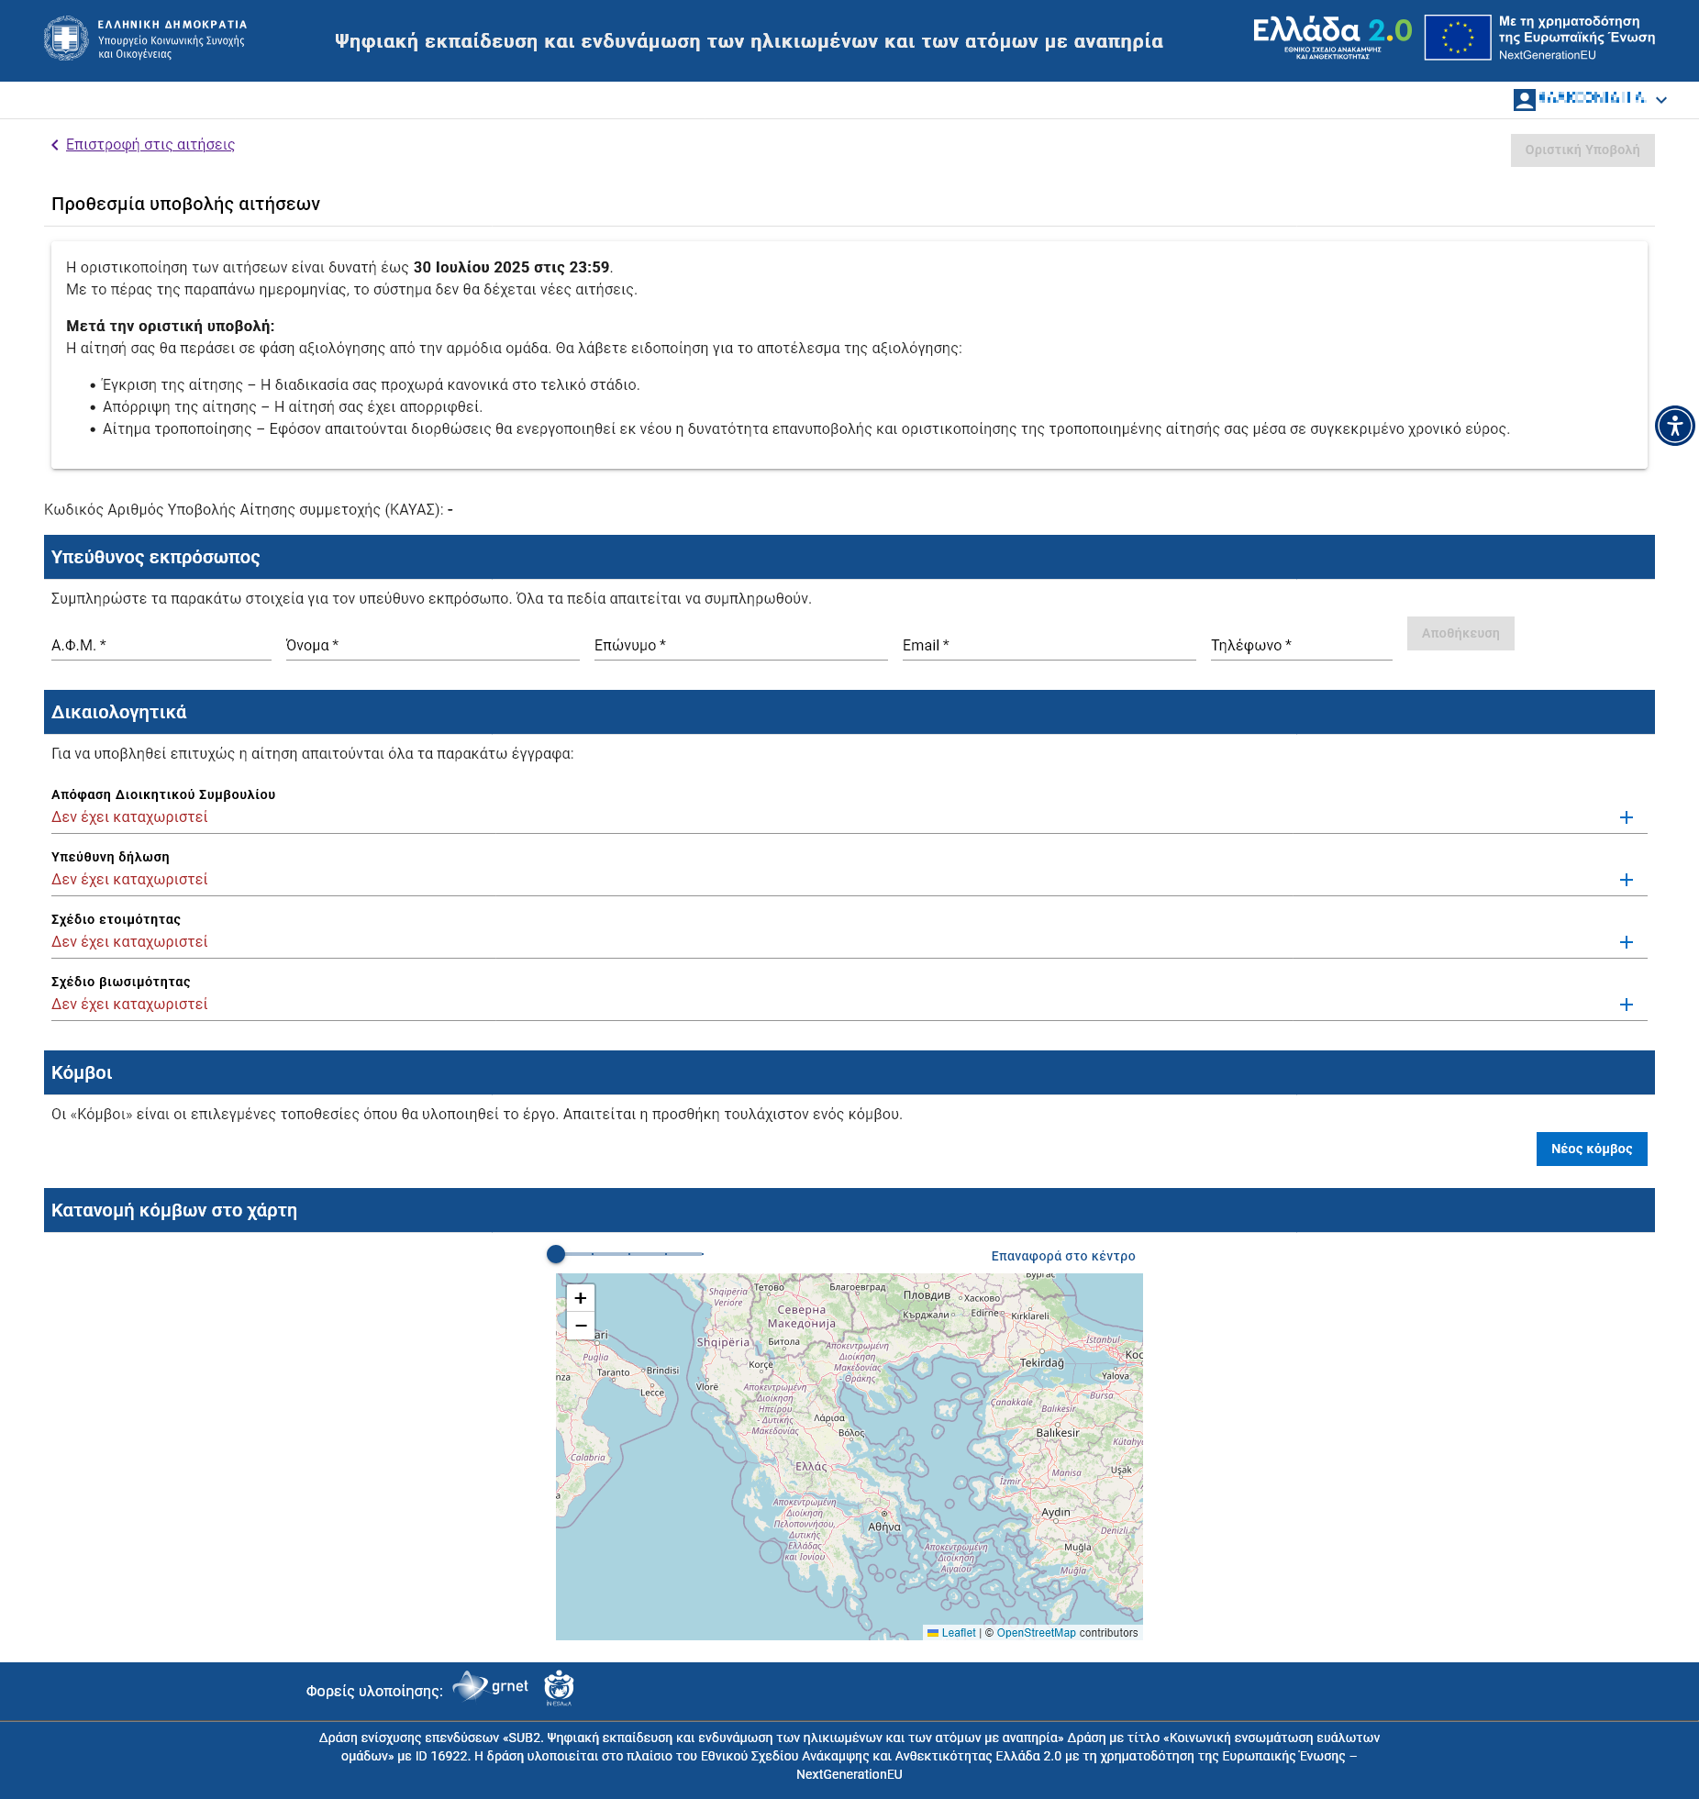
Στη σελίδα της αίτησης θα βρείτε τις παρακάτω διακριτές ενότητες:
Ακολουθήστε τα βήματα με τη σειρά:

Πληροφορίες Κατάστασης Αίτησης
Στο πάνω μέρος της οθόνης, εμφανίζεται ενημέρωση για το στάδιο στο οποίο βρίσκεται η αίτησή σας καθώς και κρίσιμες για το κάθε στάδιο πληροφορίες.

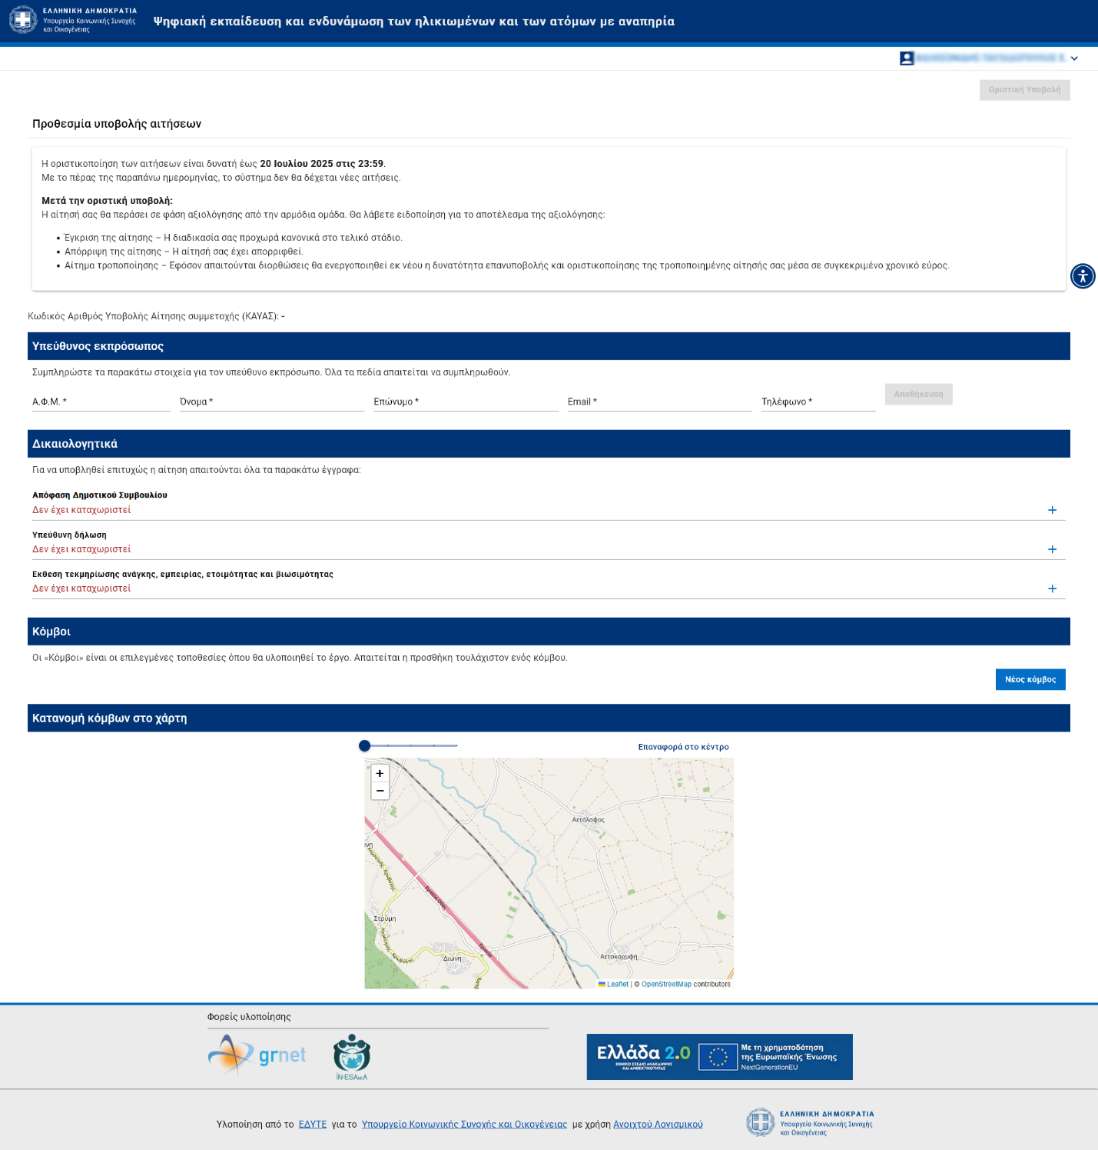

Συμπλήρωση Στοιχείων Υπεύθυνου Εκπροσώπου
Συμπληρώστε πληκτρολογώντας τα παρακάτω υποχρεωτικά πεδία:
- ΑΦΜ,
- Όνομα,
- Επώνυμο,
- Email επικοινωνίας,
- Τηλέφωνο επικοινωνίας.
Μόλις συμπληρώσετε τα στοιχεία, πατήστε «Αποθήκευση»
ΠΡΟΣΟΧΗ: Βεβαιωθείτε ότι τα στοιχεία που πληκτρολογείτε είναι σωστά.
Με την επιτυχή αποθήκευση θα εμφανιστεί και σχετική ενημέρωση πάνω δεξιά στην οθόνη.

Σε περίπτωση που δεν έχετε αποθηκεύσει τα στοιχεία του εκπροσώπου και προσπαθήσετε να μεταβείτε σε άλλη οθόνη θα ενημερωθείτε από το σύστημα για την ύπαρξη μη αποθηκευμένων αλλαγών.
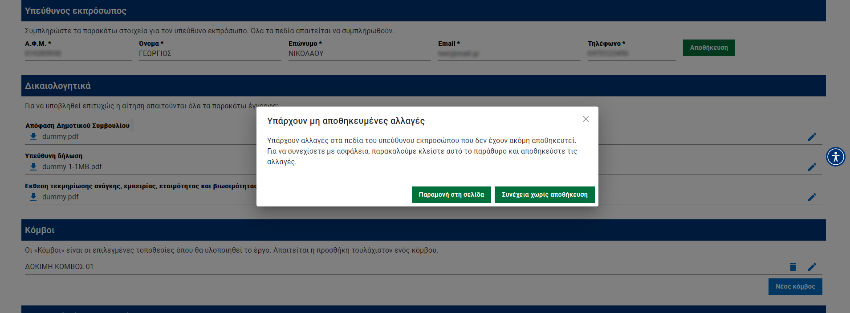

Επισύναψη Δικαιολογητικών
Πλοηγηθείτε στην ενότητα «Δικαιολογητικά», ακριβώς κάτω από τα Στοιχεία Υπεύθυνου εκπροσώπου.
Για τους Δήμους η λίστα με τα δικαιολογητικά περιλαμβάνει τα εξής:
- Απόφαση Δημοτικού Συμβουλίου
- Υπεύθυνη δήλωση
- Έκθεση τεκμηρίωσης ανάγκης, εμπειρίας, ετοιμότητας και βιωσιμότητας
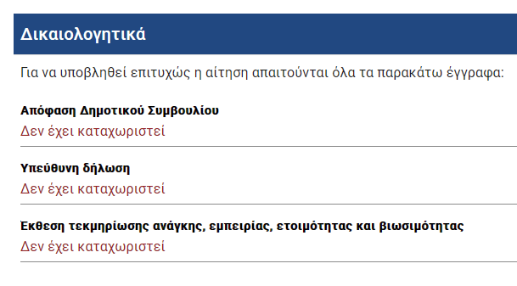
Για Φορείς Ατόμων με Αναπηρία η λίστα με τα δικαιολογητικά διαφοροποιείται ως εξής:
- Απόφαση Διοικητικού Συμβουλίου
- Υπεύθυνη δήλωση
- Σχέδιο ετοιμότητας
- Σχέδιο βιωσιμότητας
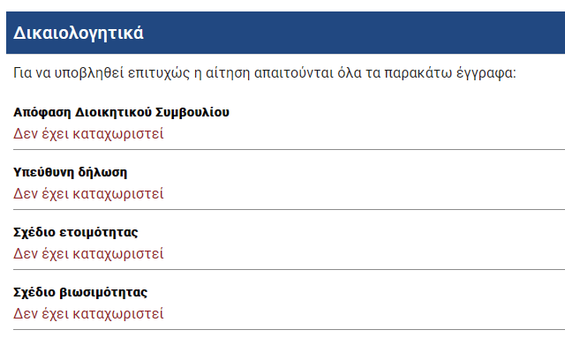
Σημείωση: Για λεπτομέρειες σχετικά με τις ακριβείς προϋποθέσεις, το είδος και την περιγραφή κάθε απαιτούμενου δικαιολογητικού ανατρέξτε στην σχετική ΚΥΑ 48103/9836/9-7-2025 (ΦΕΚ 3569 Β')
ΠΡΟΣΟΧΗ: Η αίτηση δεν μπορεί να οριστικοποιηθεί εάν δεν έχουν επισυναφθεί όλα τα υποχρεωτικά δικαιολογητικά.

Και για τις δύο περιπτώσεις οι ο τρόπος επισύναψης των αρχείων είναι ο ίδιος.
Για κάθε απαιτούμενο δικαιολογητικό:
- Πατήστε το κουμπί "+" στο δεξί μέρος της λίστας των δικαιολογητικών
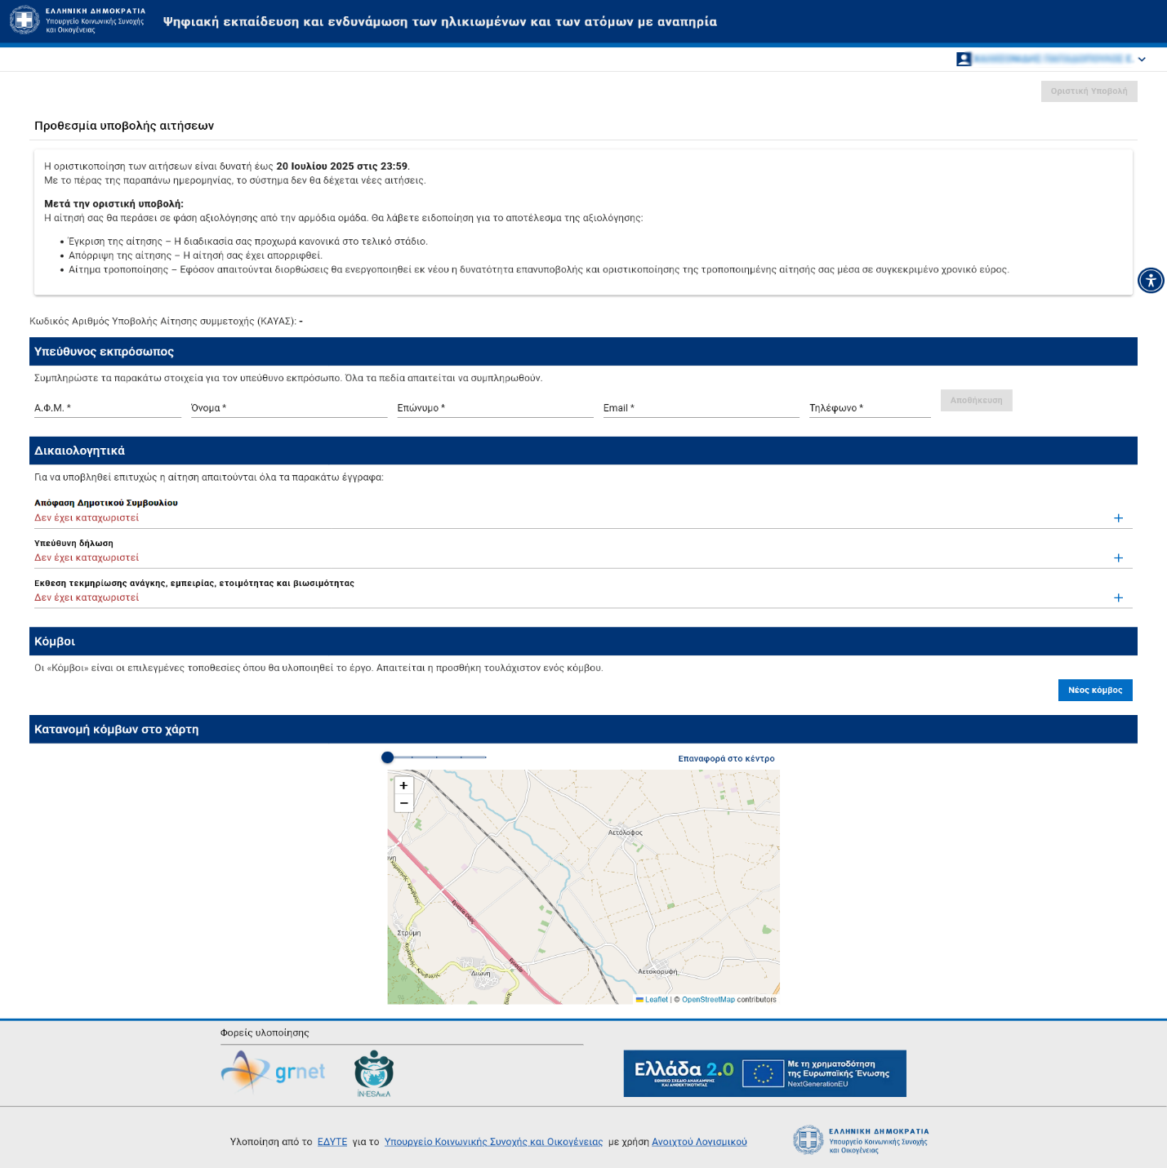
- Στο αναδυόμενο παράθυρο, πατήστε "Αρχείο" και βρείτε το σχετικό αρχείο, τοπικά, στον υπολογιστή σας.
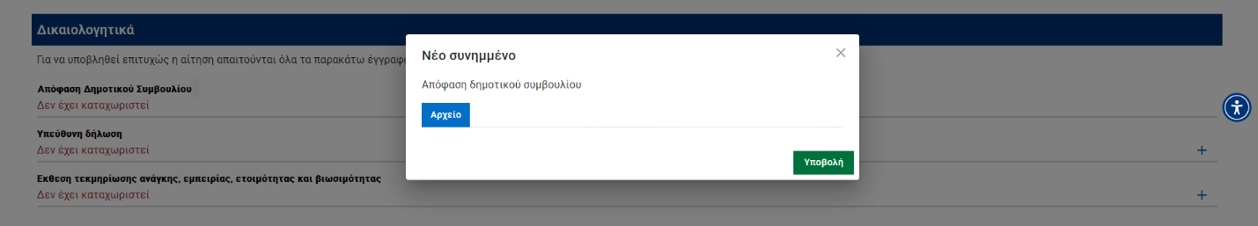
- Αν εντοπίσατε και επισυνάψατε το αρχείο επιτυχώς, θα δείτε το όνομά του να εμφανίζεται δίπλα από το κουμπί «Αρχείο», όπως στην παρακάτω οθόνη.
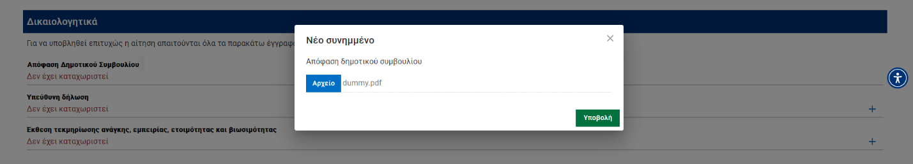

- Πατήστε "Υποβολή"
- Θα δείτε μήνυμα επιβεβαίωσης επιτυχούς μεταφόρτωσης πάνω δεξιά στην οθόνη σας.
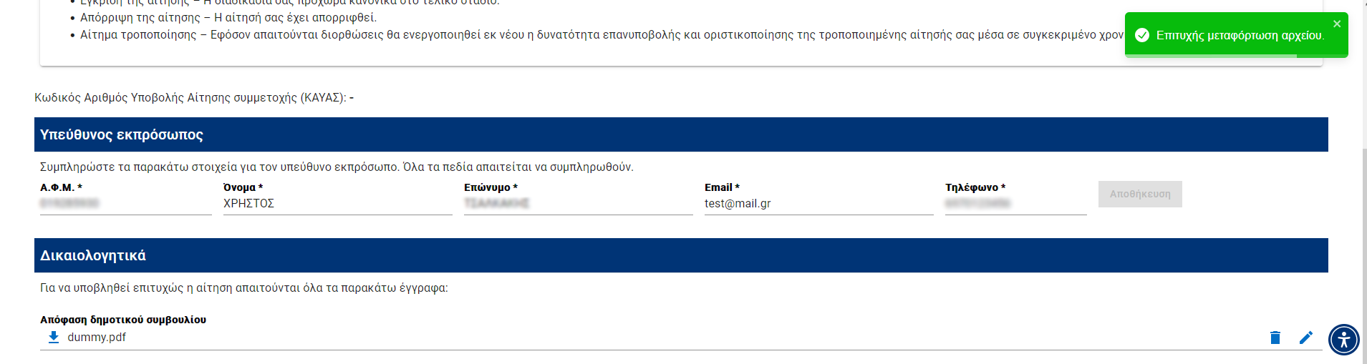

Αν το αρχείο είναι πολύ μεγάλο σε όγκο, θα εμφανιστεί μήνυμα σφάλματος με το επιτρεπτό όριο. Σε αυτή την περίπτωση:
- Ελέγξτε το μέγεθος του αρχείου και ανεβάστε μικρότερη εκδοχή.
- Αν το πρόβλημα παραμένει, επικοινωνήστε με την ομάδα υποστήριξης (βλ. κεφ. Τεχνική Υποστήριξη).
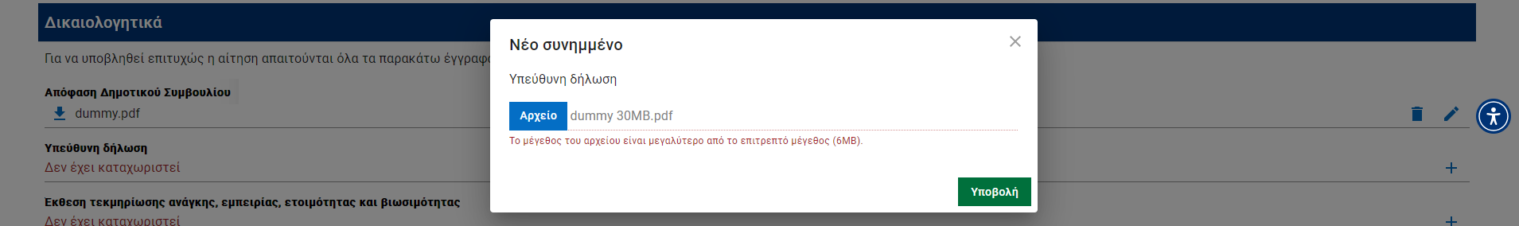

Προσθήκη Κόμβων Ψηφιακής Ενδυνάμωσης
Πλοηγηθείτε την ενότητα «Κόμβοι», ακριβώς κάτω από την ενότητα με τα δικαιολογητικά. Εδώ μπορείτε να προσθέσετε έναν ή περισσότερους Κόμβους ψηφιακής ενδυνάμωσης.
Εντοπίστε και πατήστε το κουμπί «Νέος κόμβος».
Θα μεταφερθείτε στην σελίδα εισαγωγής στοιχείων του Κόμβου ψηφιακής ενδυνάμωσης όπως φαίνεται παρακάτω.
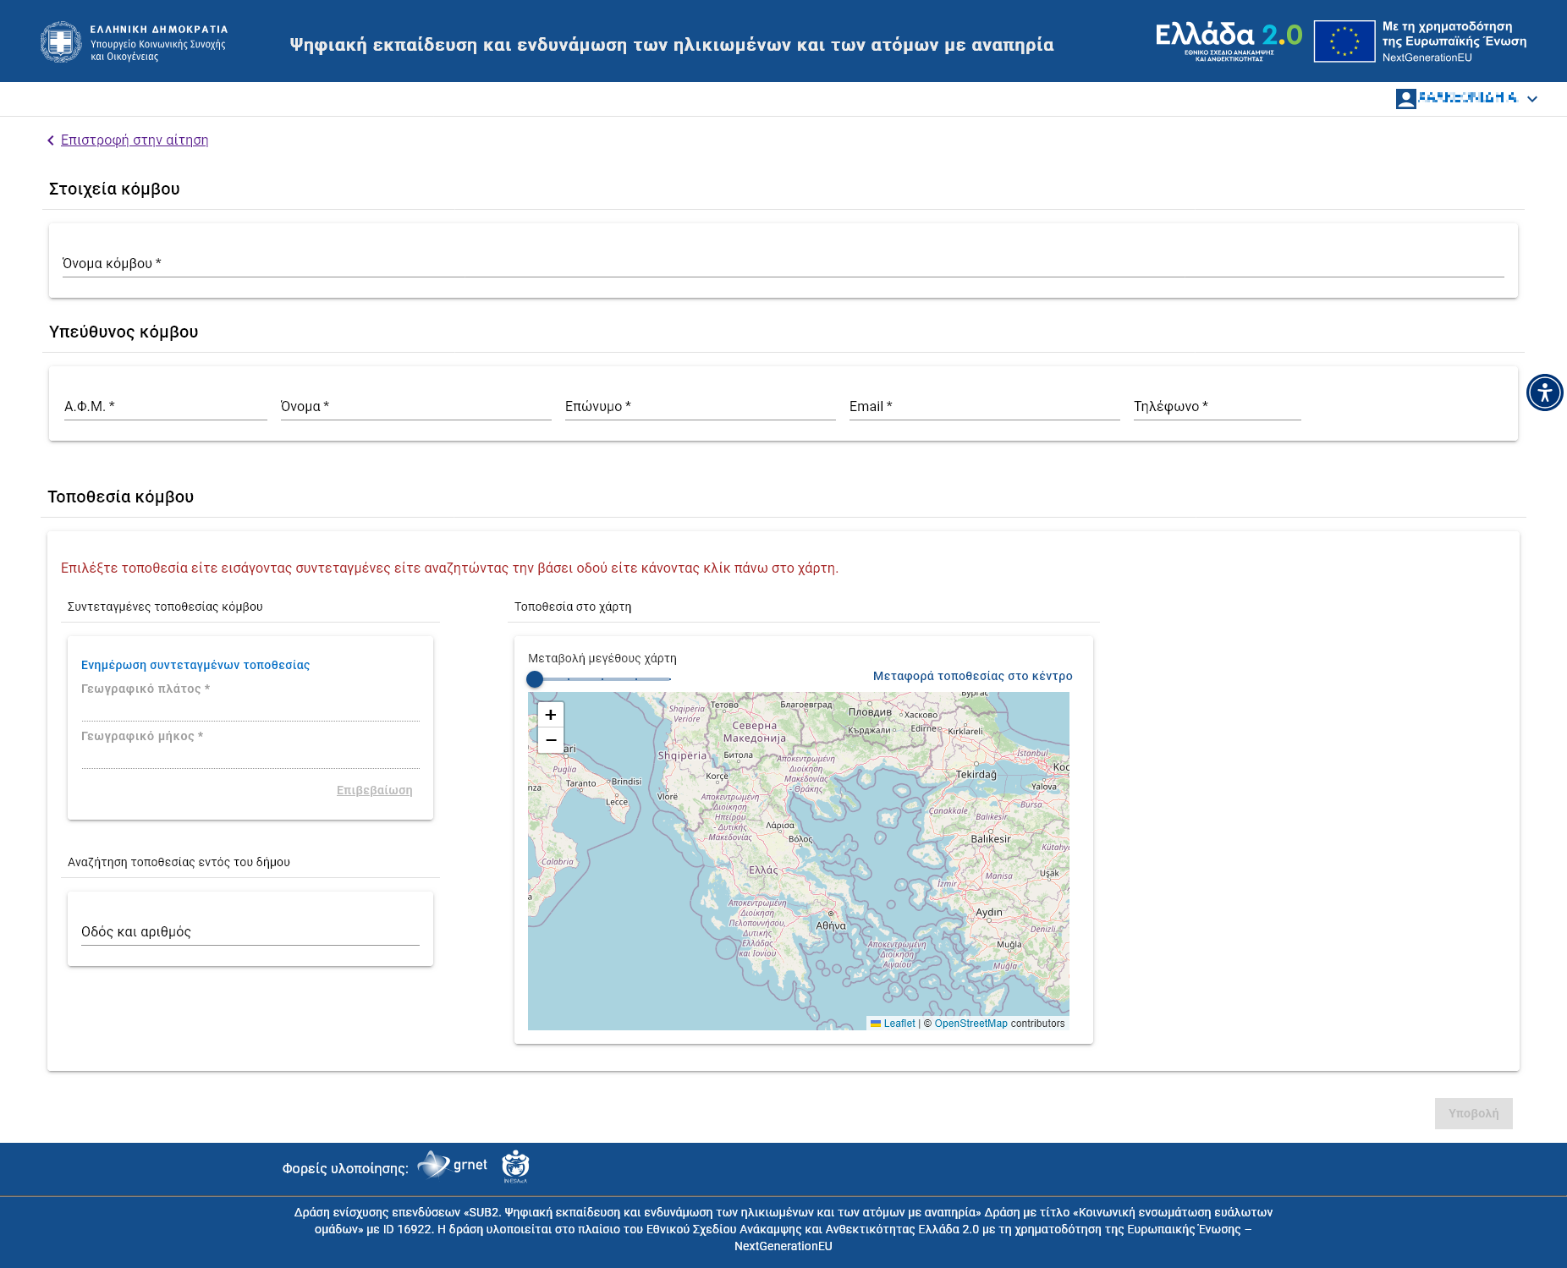

Για κάθε κόμβο, συμπληρώστε:
- Στοιχεία Κόμβου: Πληκτρολογήστε την ονομασία του Κόμβου.
- Υπεύθυνος Κόμβου: Συμπληρώστε πληκτρολογώντας τα εξής υποχρεωτικά πεδία:
  - ΑΦΜ, Όνομα, Επώνυμο, Email επικοινωνίας, Τηλέφωνο επικοινωνίας.
  - ΠΡΟΣΟΧΗ: Βεβαιωθείτε ότι τα στοιχεία που πληκτρολογείτε είναι σωστά.
- Τοποθεσία Κόμβου: Μπορείτε να προσδιορίσετε την τοποθεσία ενός Κόμβου με 3 τρόπους. Επιλέξτε τοποθεσία είτε εισάγοντας συντεταγμένες είτε αναζητώντας την βάσει οδού είτε κάνοντας κλίκ πάνω στο χάρτη.
Τρόπος 1: Χειροκίνητη εισαγωγή συντεταγμένων. Πατάτε την επιλογή “Ενημέρωση συντεταγμένων τοποθεσίας”(#1). Αυτό θα ενεργοποιήσει τα πεδία Γεωγραφικό πλάτος και Γεωγραφικό μήκος (2#). Εισάγετε τις τιμές στα πεδία και πατάτε “Επιβεβαίωση” (3#).
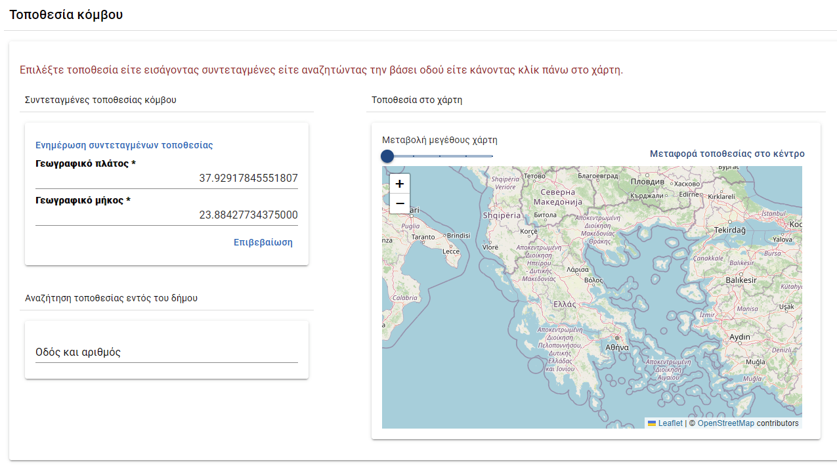
2
1

3
Με αυτό τον τρόπο θα δείτε: Α) να εμφανίζεται σχετική πινέζα στο χάρτη στην τοποθεσία του κόμβου (#1), Β) τα πεδία Γεωγραφικό μήκος και πλάτος θα κλειδώσουν και Γ) Θα ενημερωθεί η “Επιλεγμένη τοποθεσία” με την διεύθυνση του κόμβου (2#).
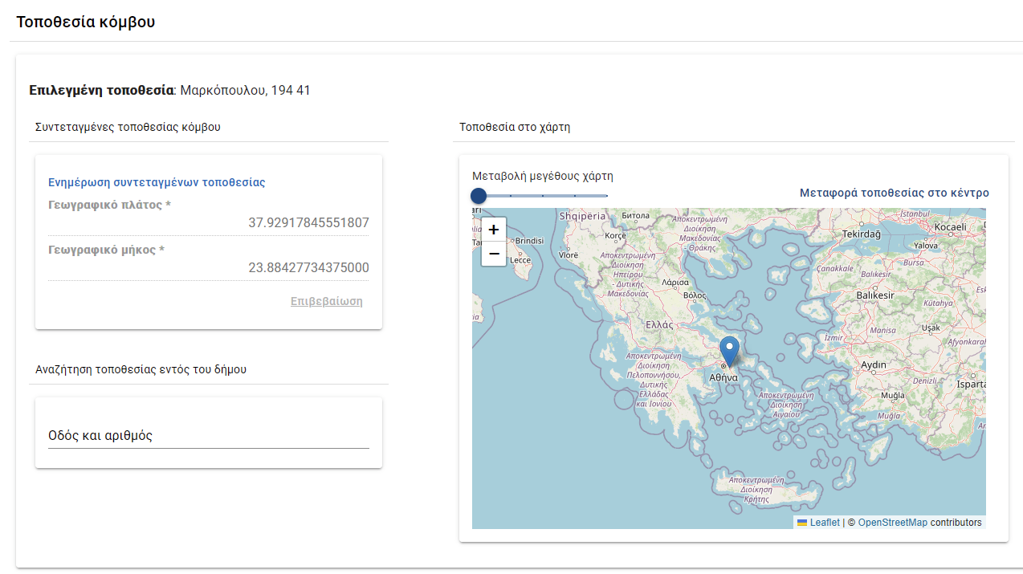
1

2

Τρόπος 2: Εισαγωγή οδού και αριθμού στο πλαίσιο αναζήτησης (#1). Στην συνέχεια κάνετε κλίκ πάνω στην διεύθυνση που επιθυμείτε και εμφανίζεται ακριβώς από κάτω στα αποτελέσματα (#2).
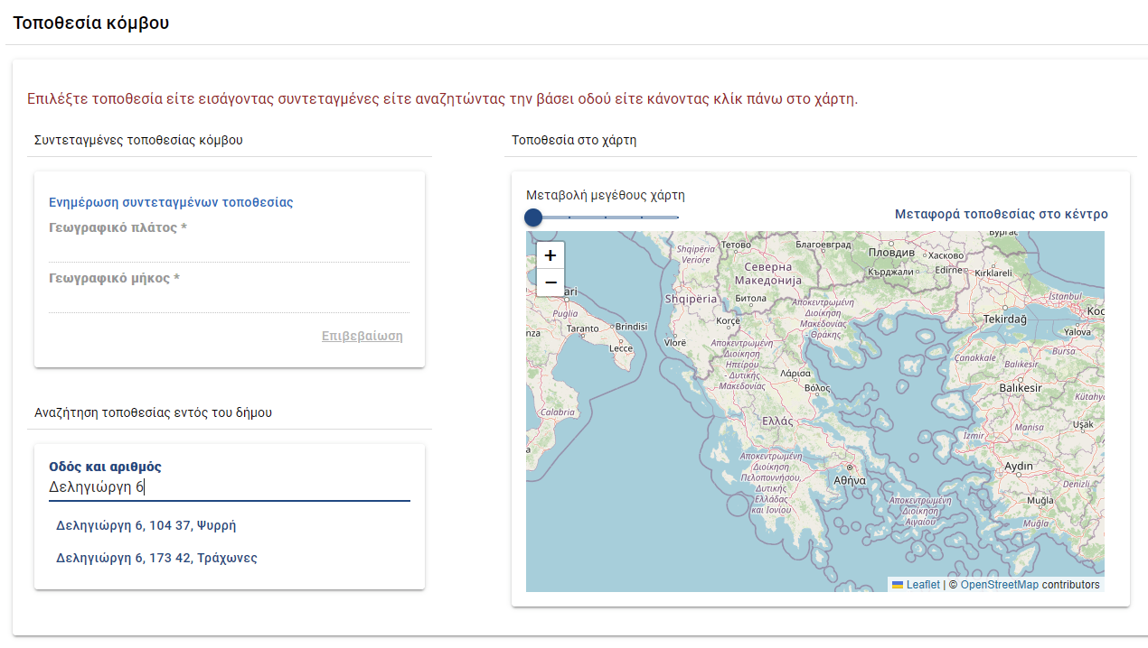

2
1
Με αυτό τον τρόπο θα δείτε: Α) να εμφανίζεται σχετική πινέζα στο χάρτη στην τοποθεσία του κόμβου (#1), Β) τα πεδία Γεωγραφικό μήκος και πλάτος θα ενημερωθούν αυτόματα (2#) και Γ) Θα ενημερωθεί η “Επιλεγμένη τοποθεσία” με την διεύθυνση του κόμβου (3#).
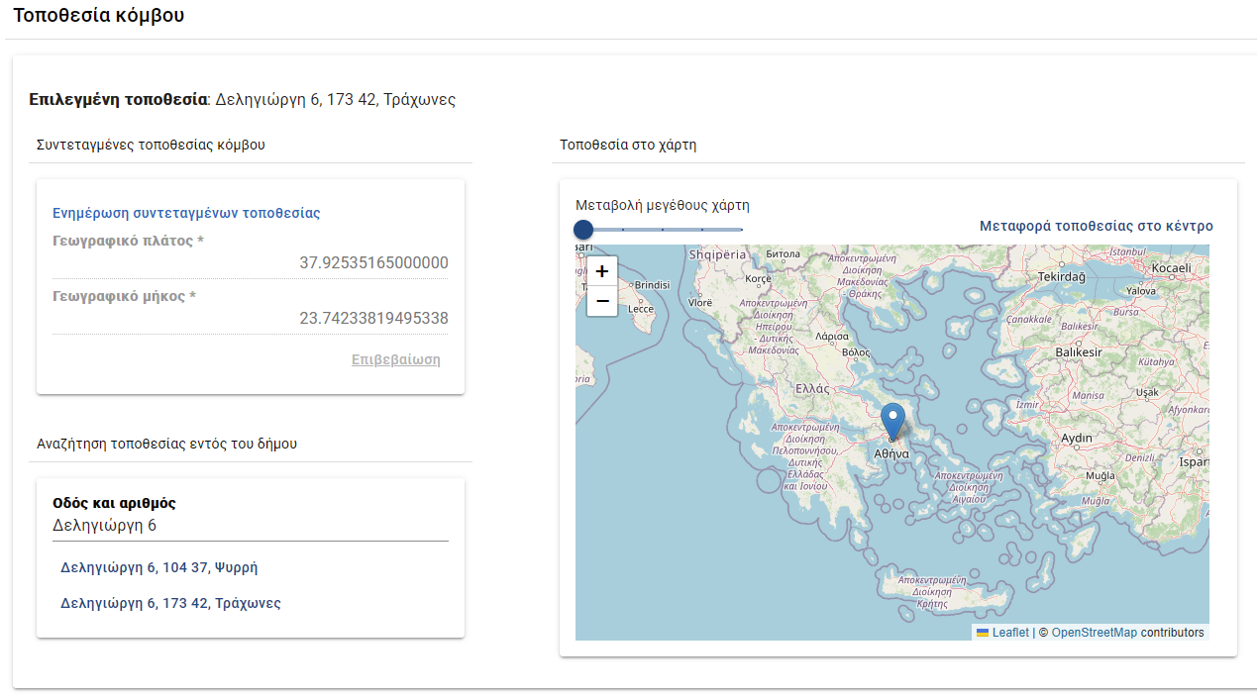
3

1
2
Σημείωση: Σε περίπτωση που η πληκτρολόγηση διεύθυνσης και αριθμού δεν σας επιστρέψει αναμενόμενο αποτέλεσμα, πληκτρολογήστε μόνο την διεύθυνση και τον Ταχυδρομικό κωδικό, χωρίς τον αριθμό, κάντε κλικ στην διεύθυνση. Αυτή η ενέργεια θα εμφανίσει πινέζα (“Pin”) πάνω στο χάρτη, μπορείτε να κάνετε ζουμ και κλικ στον χάρτη για να προσδιορίσετε την θέση με ακρίβεια.
Τρόπος 3: Πλοήγηση σε διαδραστικό χάρτη. Βρείτε τη θέση στον χάρτη (#1 zoom και κλικ στο σημείο που επιθυμείτε) – όλα τα στοιχεία συμπληρώνονται αυτόματα (#2 και #3).
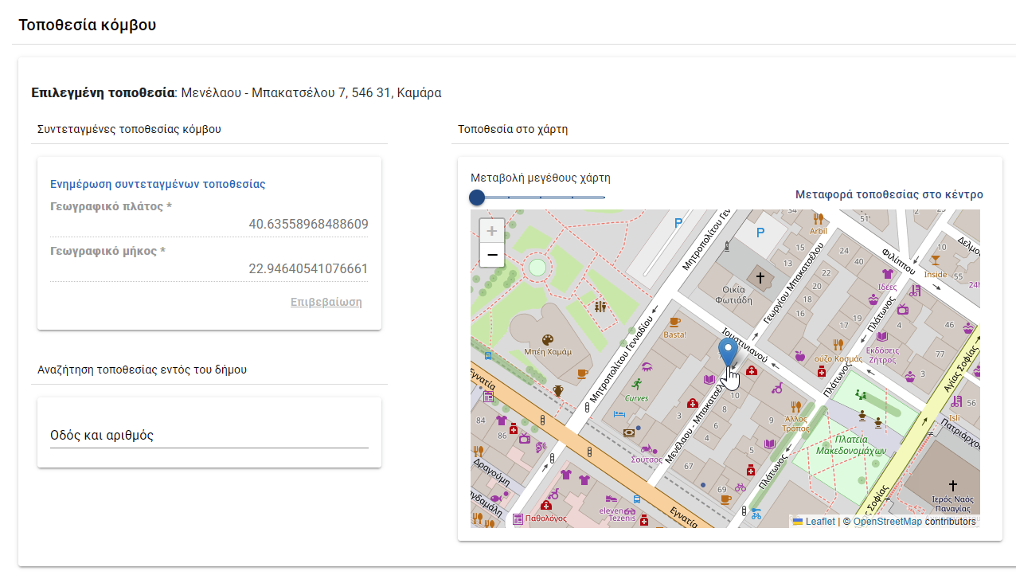

3
1
2

Προσοχή: Η διεύθυνση που εμφανίζεται στο πεδίο “Επιλεγμένη τοποθεσία” προκύπτει από τα στοιχεία των συντεταγμένων της τοποθεσίας του κόμβου. Οι συντεταγμένες είναι αυτές που θα διατηρηθούν στο σύστημα.
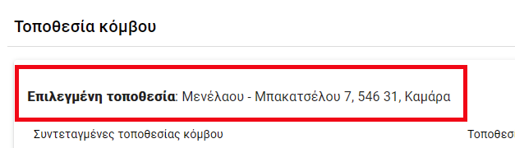
Έχοντας συμπληρώσει όλα τα απαραίτητα στοιχεία για τον Κόμβο, μπορείτε να κάνετε μια επισκόπηση των στοιχείων και να πατήστε το κουμπί «Υποβολή» στο κάτω δεξιά μέρος της οθόνης.
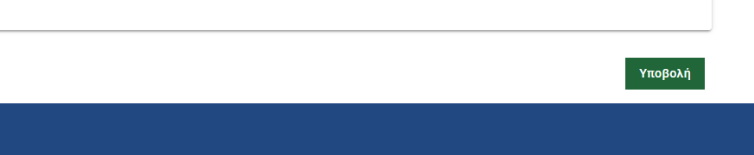
Η επιτυχής υποβολή θα σας επιστρέψει στην σελίδα της αίτησης όπου θα λάβετε και σχετικό μήνυμα επιβεβαίωσης επιτυχούς δημιουργίας της εγγραφής, στο πάνω δεξιά μέρος της οθόνης.
Σε διαφορετική περίπτωση θα εμφανιστεί στο πάνω μέρος της οθόνης μήνυμα με τις σχετικές ελλείψεις στα παραπάνω πεδία που θα πρέπει να διευθετήσετε, ώστε να μπορούν να καταχωριστούν ορθά τα στοιχεία του κάθε κόμβου.
Επαναλάβετε την παραπάνω διαδικασία για όσους κόμβους χρειάζεστε.

Αποθήκευση και Οριστική υποβολή

Αποθήκευση
Πάντα να θυμάστε να αποθηκεύετε τα στοιχεία του εκπροσώπου κάθε φορά που αλλάζετε κάτι σε αυτά.
Τα στοιχεία του υπεύθυνου εκπροσώπου είναι τα μόνα πεδία της αίτησης που χρειάζεται να αποθηκευτούν χειροκίνητα από τον χρήστη.
Τα δικαιολογητικά που έχουν μεταφορτωθεί στο σύστημα καθώς και οι κόμβοι που έχουν προστεθεί, αποθηκεύονται αυτομάτως.
Ακόμα κι αν αποσυνδεθείτε, μπορείτε να επιστρέψετε σε επόμενο χρόνο και η αίτηση θα βρίσκεται στο ίδιο στάδιο που την αφήσατε.
Σημείωση: Η αποθήκευση στοιχείων Υπεύθυνου εκπροσώπου αφορά μόνο τα στοιχεία στην φόρμα της αίτησης. Τα στοιχεία του υπεύθυνου κάθε κόμβου αποθηκεύονται μαζί με την περιγραφή και την διεύθυνση του κάθε κόμβου όταν πατάτε «Υποβολή», όπως είδαμε σε προηγούμενη ενότητα (βλ. Προσθήκη Κόμβων Ψηφιακής Ενδυνάμωσης)

Οριστική Υποβολή
Όταν συμπληρώσετε ΟΛΑ τα απαραίτητα πεδία και δικαιολογητικά:
- Ελέγξτε προσεκτικά όλες τις πληροφορίες.
- Πατήστε το κουμπί «Οριστική Υποβολή» (πάνω δεξιά).
- Σημείωση: Η οριστικοποίηση της αίτησης μπορεί να γίνει εφόσον δεν εκκρεμεί αποθήκευση των στοιχείων του Υπεύθυνου εκπροσώπου.

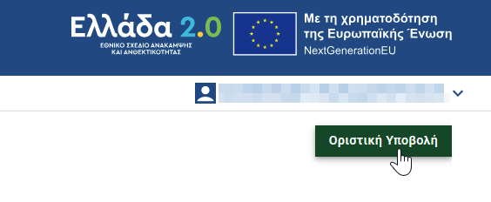

- Θα εμφανιστεί παράθυρο επιβεβαίωσης: "Με την Οριστική Υποβολή δεν θα έχετε πλέον δυνατότητα τροποποίησης της αίτησής σας. Είστε βέβαιοι ότι θέλετε να προχωρήσετε;"
- Αν είστε σίγουροι, πατήστε «Οριστική υποβολή». (βλ. παρακάτω εικόνα #5)
- Διαφορετικά πατήστε «Ακύρωση» και θα επιστρέψετε στην αίτησή σας. (βλ. παρακάτω εικόνα #6)
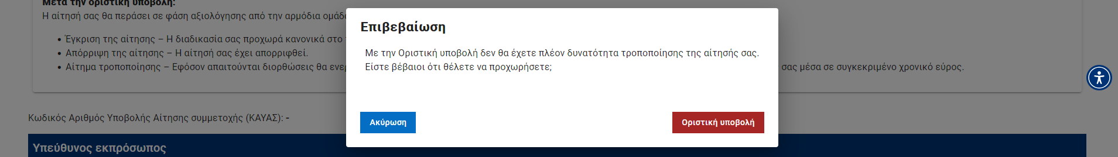

5
6

Μετά την οριστική υποβολή, η αίτησή σας λαμβάνει μοναδικό Κωδικό Αριθμό Υποβολής Αίτησης (ΚΑΥΑΣ) ο οποίος και εμφανίζεται ακριβώς κάτω από την ενότητα με τις «πληροφορίες κατάστασης» της αίτησης και η αίτηση αλλάζει κατάσταση σε "Υπό αξιολόγηση".
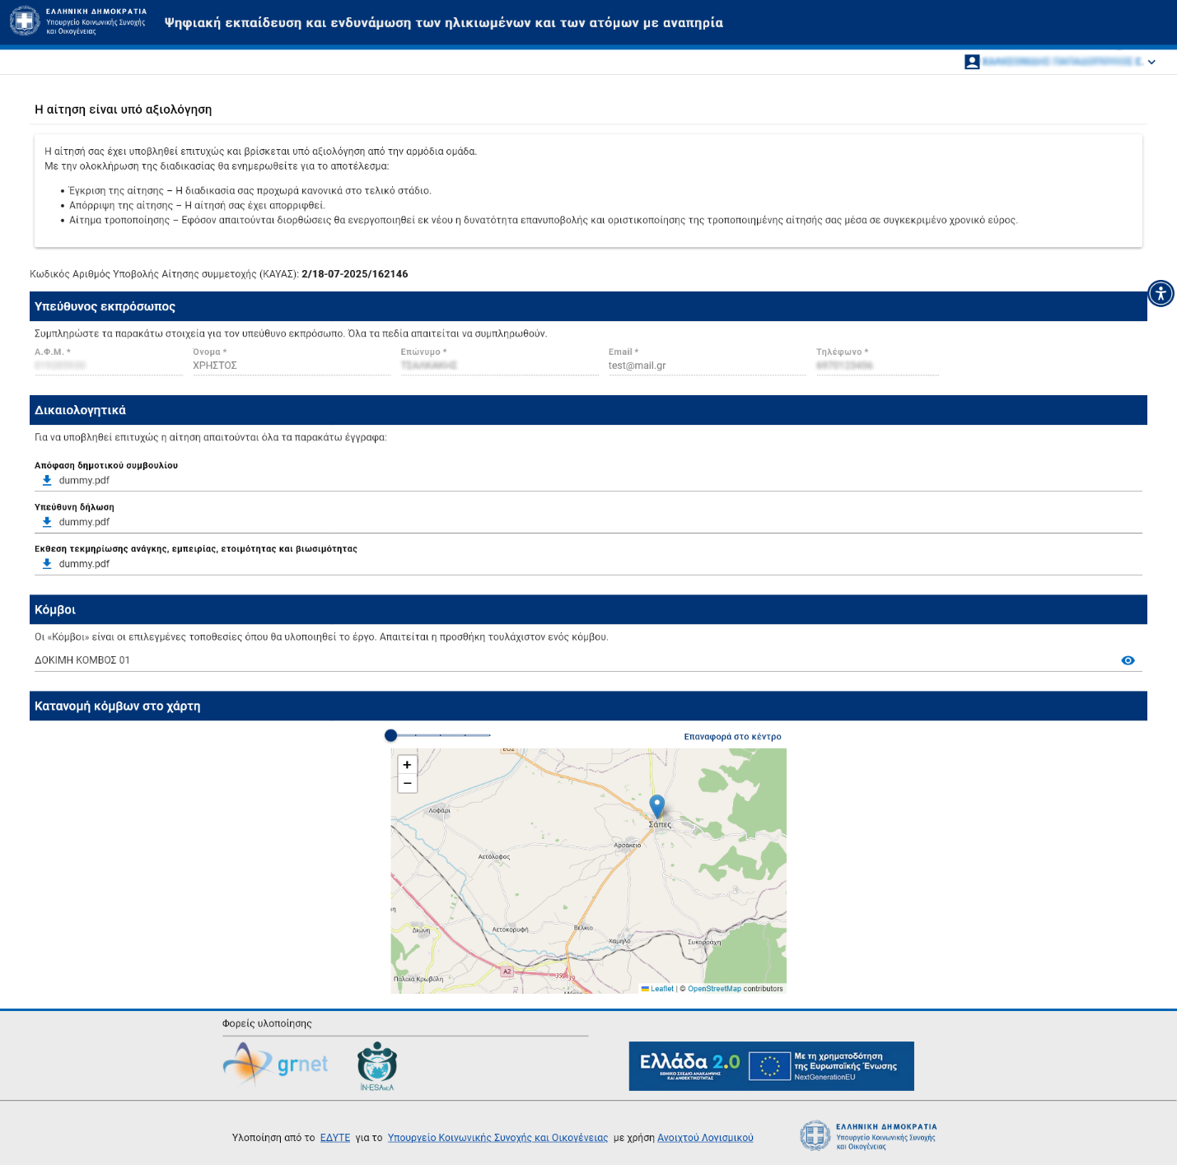

Από αυτό το σημείο της διαδικασίας όλα τα πεδία «κλειδώνουν» (δεν μπορείτε να κάνετε αλλαγές). Μπορείτε όμως να βλέπετε την αίτησή σας και όλα τα στοιχεία που έχετε συμπληρώσει σε αυτή.

Παράδειγμα οριστικοποιημένης αίτησης Δήμου:
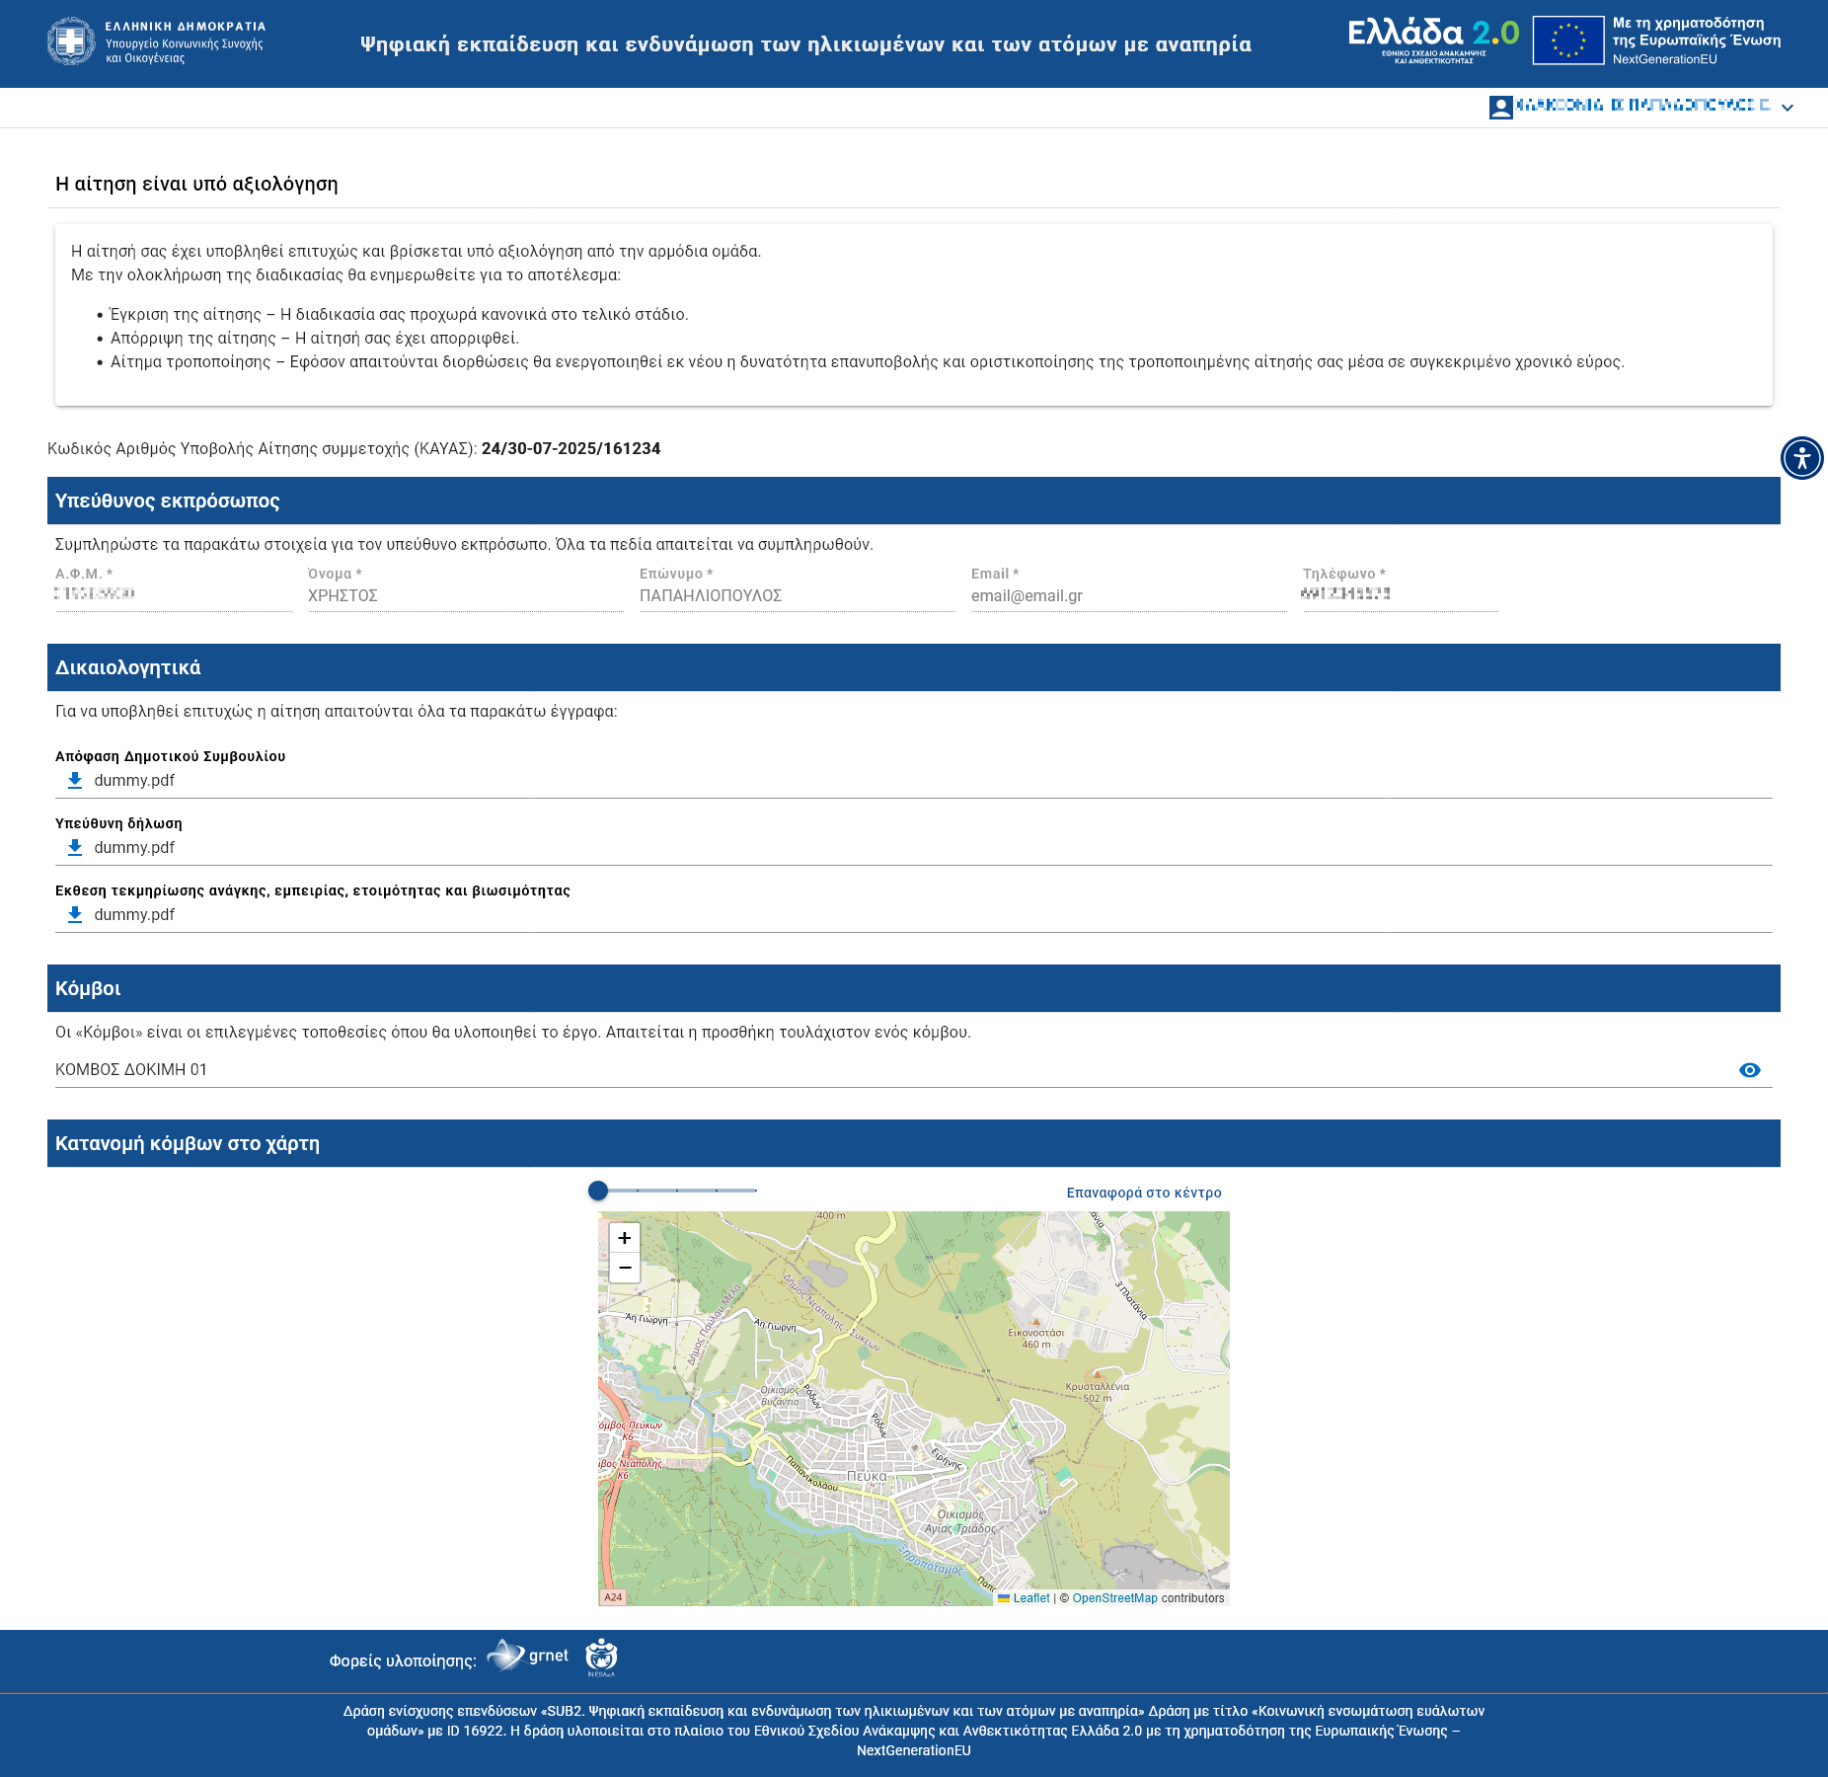

Παράδειγμα οριστικοποιημένης αίτησης Φορέα Ατόμων με Αναπηρία:
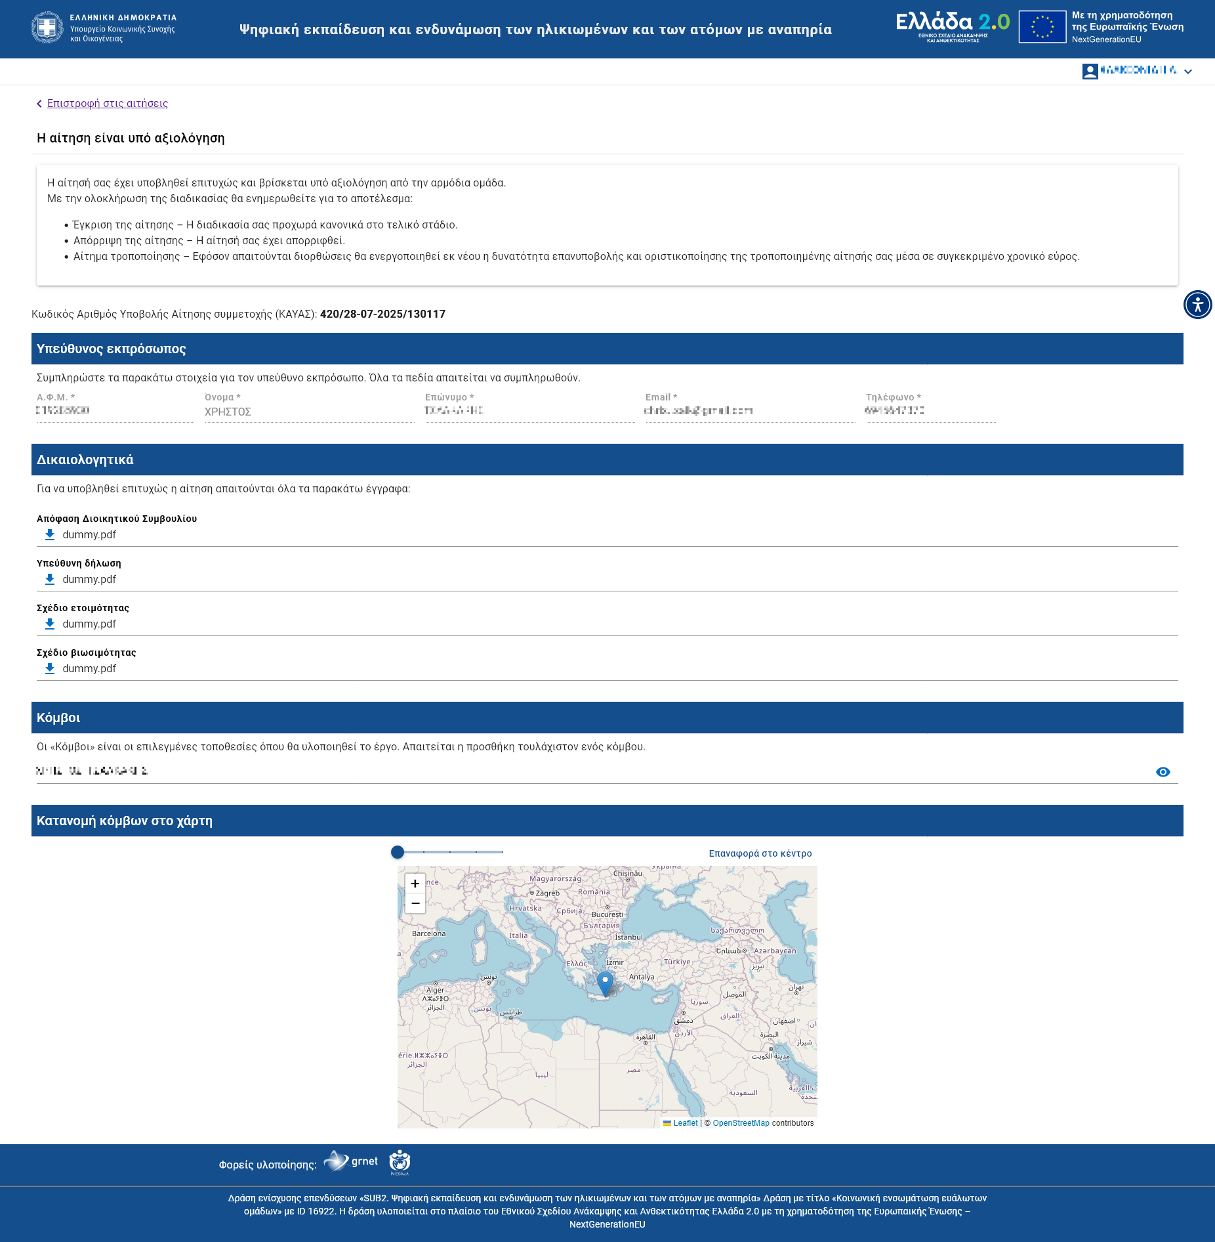

Διαδικασία αξιολόγησης – επόμενα βήματα

Αποτελέσματα Αξιολόγησης

Ανάγκη για Τροποποιήσεις / Διορθώσεις
Η Επιτροπή Αξιολόγησης ενδέχεται να κρίνει σε πρώτη φάση ότι απαιτούνται διορθώσεις στην υποβληθείσα αίτηση (π.χ. ελλιπής τεκμηρίωση, λάθος στοιχεία, λανθασμένη τοποθεσία κόμβου, κ.λπ.).
Σε αυτή την περίπτωση:
- Θα ενημερωθείτε με email από την επιτροπή αξιολόγησης ότι "Έχει ενεργοποιηθεί η δυνατότητα τροποποίησης αίτησης".
- Θα αναγράφεται ξεκάθαρα η προθεσμία (ημερομηνία) εντός της οποίας πρέπει να κάνετε τις διορθώσεις/τροποποιήσεις
- Όλα τα πεδία γίνονται ξανά επεξεργάσιμα (στοιχεία υπεύθυνου, δικαιολογητικά, κόμβοι).
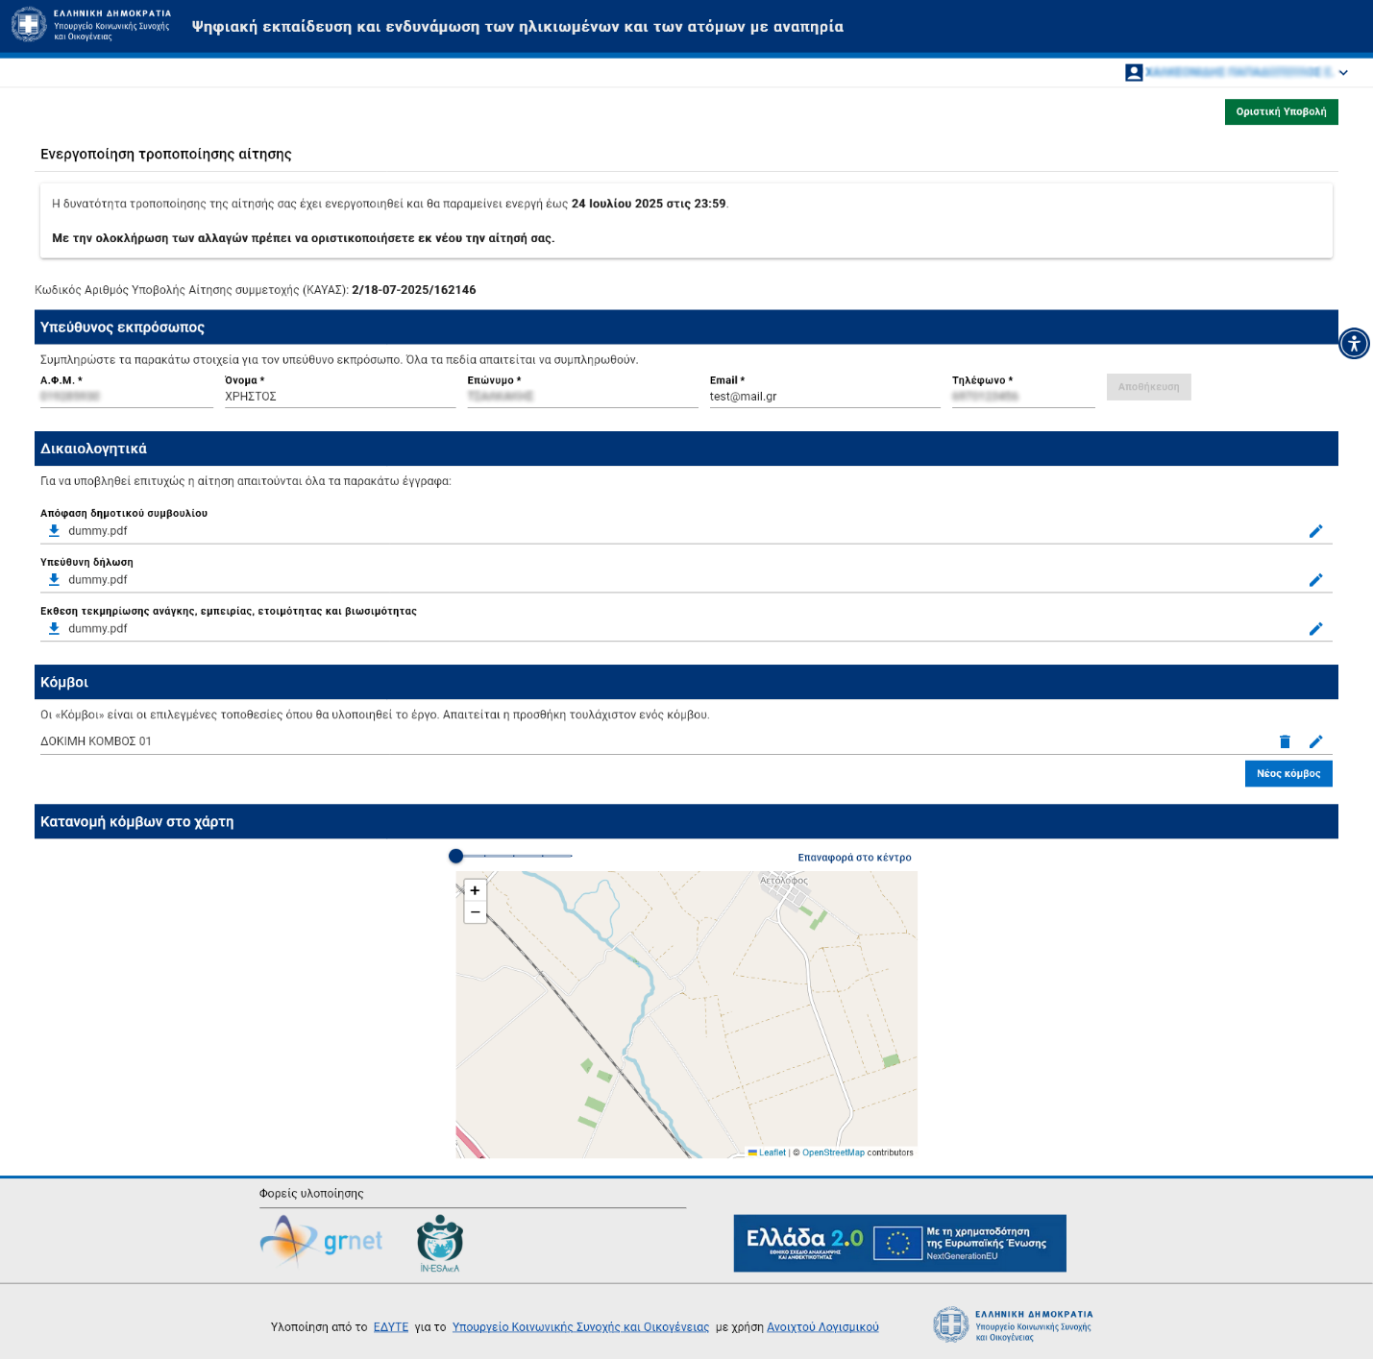

Ελέγξτε και διορθώστε ΟΛΑ τα σημεία που σας έχουν επισημανθεί από την επιτροπή αξιολόγησης (π.χ. ανεβάζετε νέο δικαιολογητικό, αλλάξετε τα στοιχεία εκπροσώπου, τα στοιχεία κόμβου ή προσθέτετε νέο κόμβο).
Όταν είστε έτοιμοι πατήστε ξανά «Οριστική Υποβολή».
Η αίτηση περνά ξανά σε στάδιο "Υπό Αξιολόγηση".
Με το πέρας του ελέγχου από την επιτροπή αξιολόγησης, θα αλλάξει εκ νέου για η κατάσταση της αίτησης («Έγκριση», «Απόρριψη» ή «νέα ανάγκη για διορθώσεις»).

Έγκριση
Η Επιτροπή Αξιολόγησης ελέγχει την αίτησή σας. Αν όλα τα στοιχεία και τα δικαιολογητικά είναι πλήρη και επαρκή, η αίτηση εγκρίνεται. Αυτό θα φαίνεται και στις πληροφορίες της κατάστασης της αίτησης όπου θα ορίζεται και η ημερ/νία από την οποίο θα μπορείτε να ορίσετε ποιοι κόμβοι θα ενεργοποιηθούν.
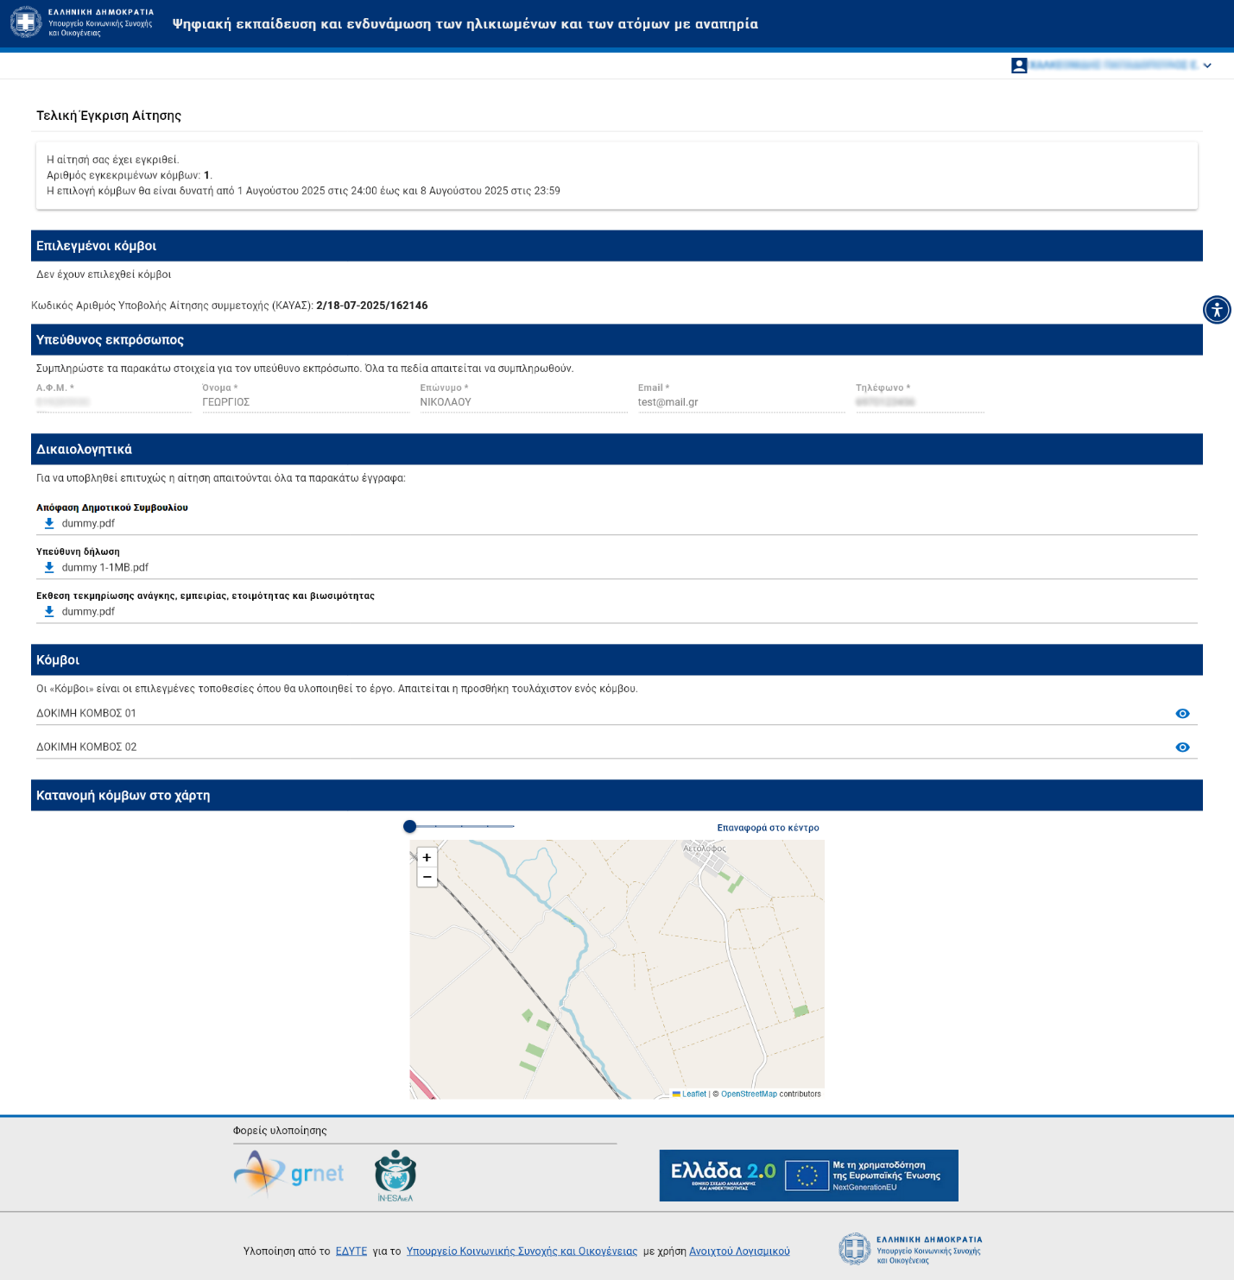

Θα λάβετε ενημέρωση σχετικά με την έγκριση καθώς και τον αριθμό των Κόμβων που έχουν εγκριθεί προς ενεργοποίηση. Προβλέπεται ένας συγκεκριμένος αριθμός κόμβων ανά περιφερειακή ενότητα, οπότε θα κληθείτε να επιλέξετε ποιοι συγκεκριμένοι Κόμβοι θα ενεργοποιηθούν.

Απόρριψη
Σε περίπτωση αρνητικής αξιολόγησης από την Επιτροπή η αίτηση απορρίπτεται και σε αυτή την περίπτωση θα εμφανιστεί στην πλατφόρμα η αιτιολόγηση της απόρριψης από την Επιτροπή Αξιολόγησης.
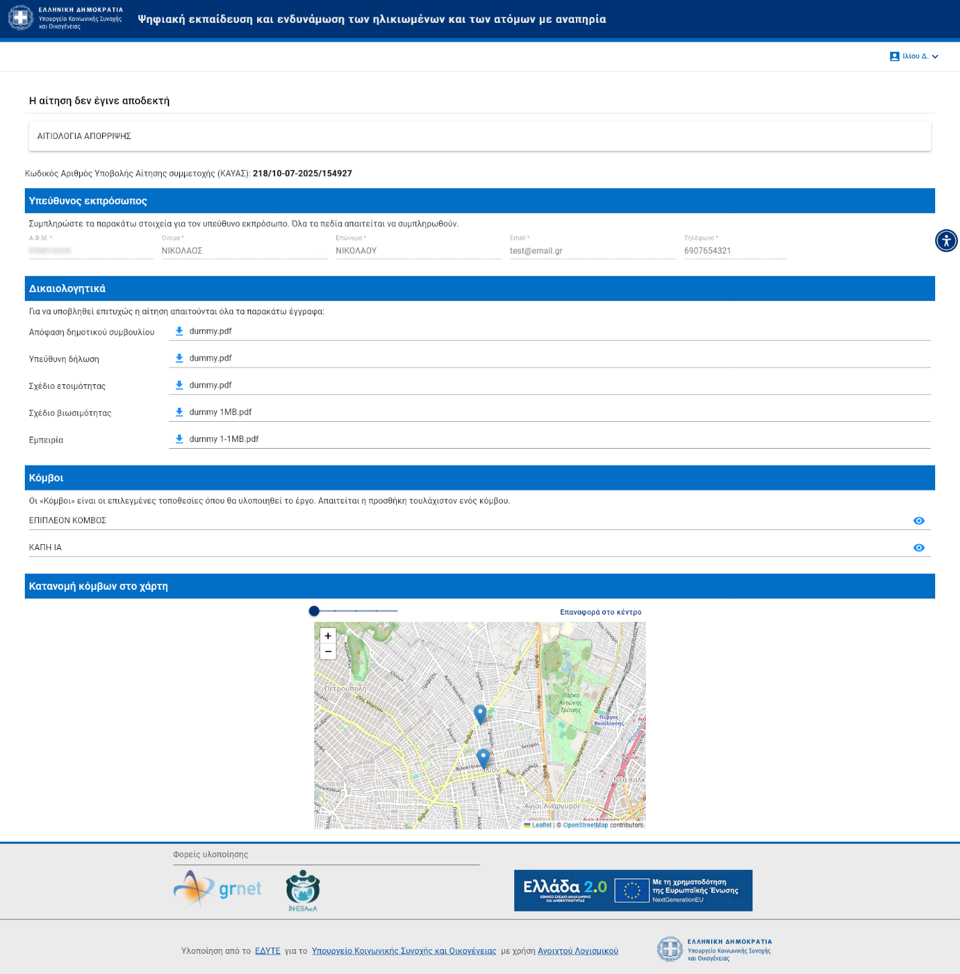

Ενεργοποίηση Κόμβων μετά την έγκριση
Όταν εγκριθεί η αίτηση, θα ενημερωθείτε για τον ακριβή αριθμό Κόμβων που έχετε δικαίωμα να ενεργοποιήσετε.
Πατήστε το κουμπί "Επιλογή Κόμβων" στην νέα ενότητα που έχει εμφανιστεί «Επιλεγμένοι Κόμβοι». Η ενότητα αυτή θα εμφανιστεί ανάμεσα από την ενότητα Πληροφορίες κατάστασης αίτησης και τον ΚΑΥΑΣ, όπως φαίνεται στην εικόνα παρακάτω.
Εντοπίστε και πατήστε το κουμπί “Επιλογή κόμβων”
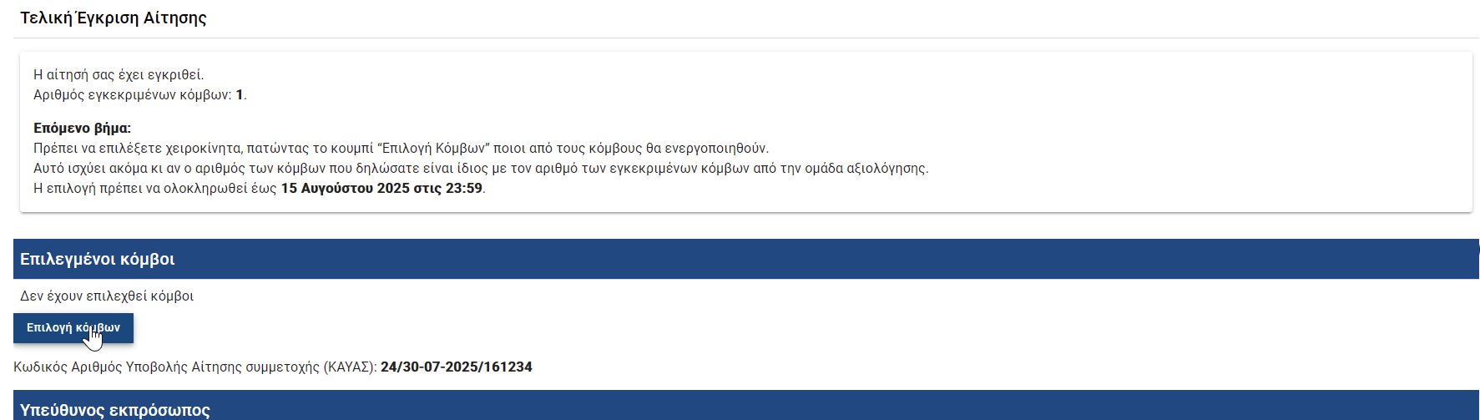

Θα εμφανιστεί αναδυόμενο παράθυρο με όλους τους δηλωμένους Κόμβους.
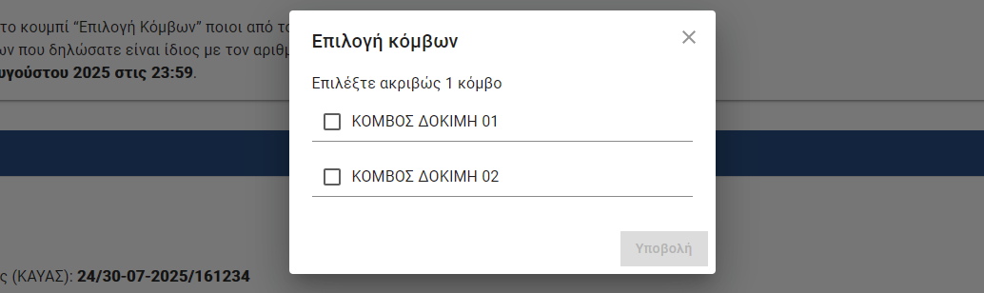
Για να επιλέξετε έναν κόμβο κάντε κλικ στο κουτάκι επιλογής (checkbox) που θα βρίσκεται μπροστά από το όνομα κάθε κόμβου.
Επιλέξτε όσους επιτρέπονται από το σύστημα (π.χ. αν εγκρίθηκαν 3, μπορείτε να επιλέξετε μέχρι 3).
Τέλος, πατήστε "Υποβολή".
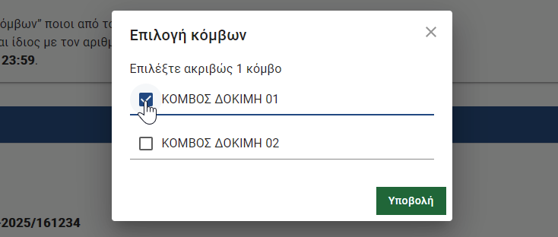

Το σύστημα ενημερώνει την καρτέλα της αίτησης με τους επιλεγμένους Κόμβους και εμφανίζεται και σχετική ένδειξη επιτυχούς αποθήκευσης των επιλογών σας πάνω δεξιά.
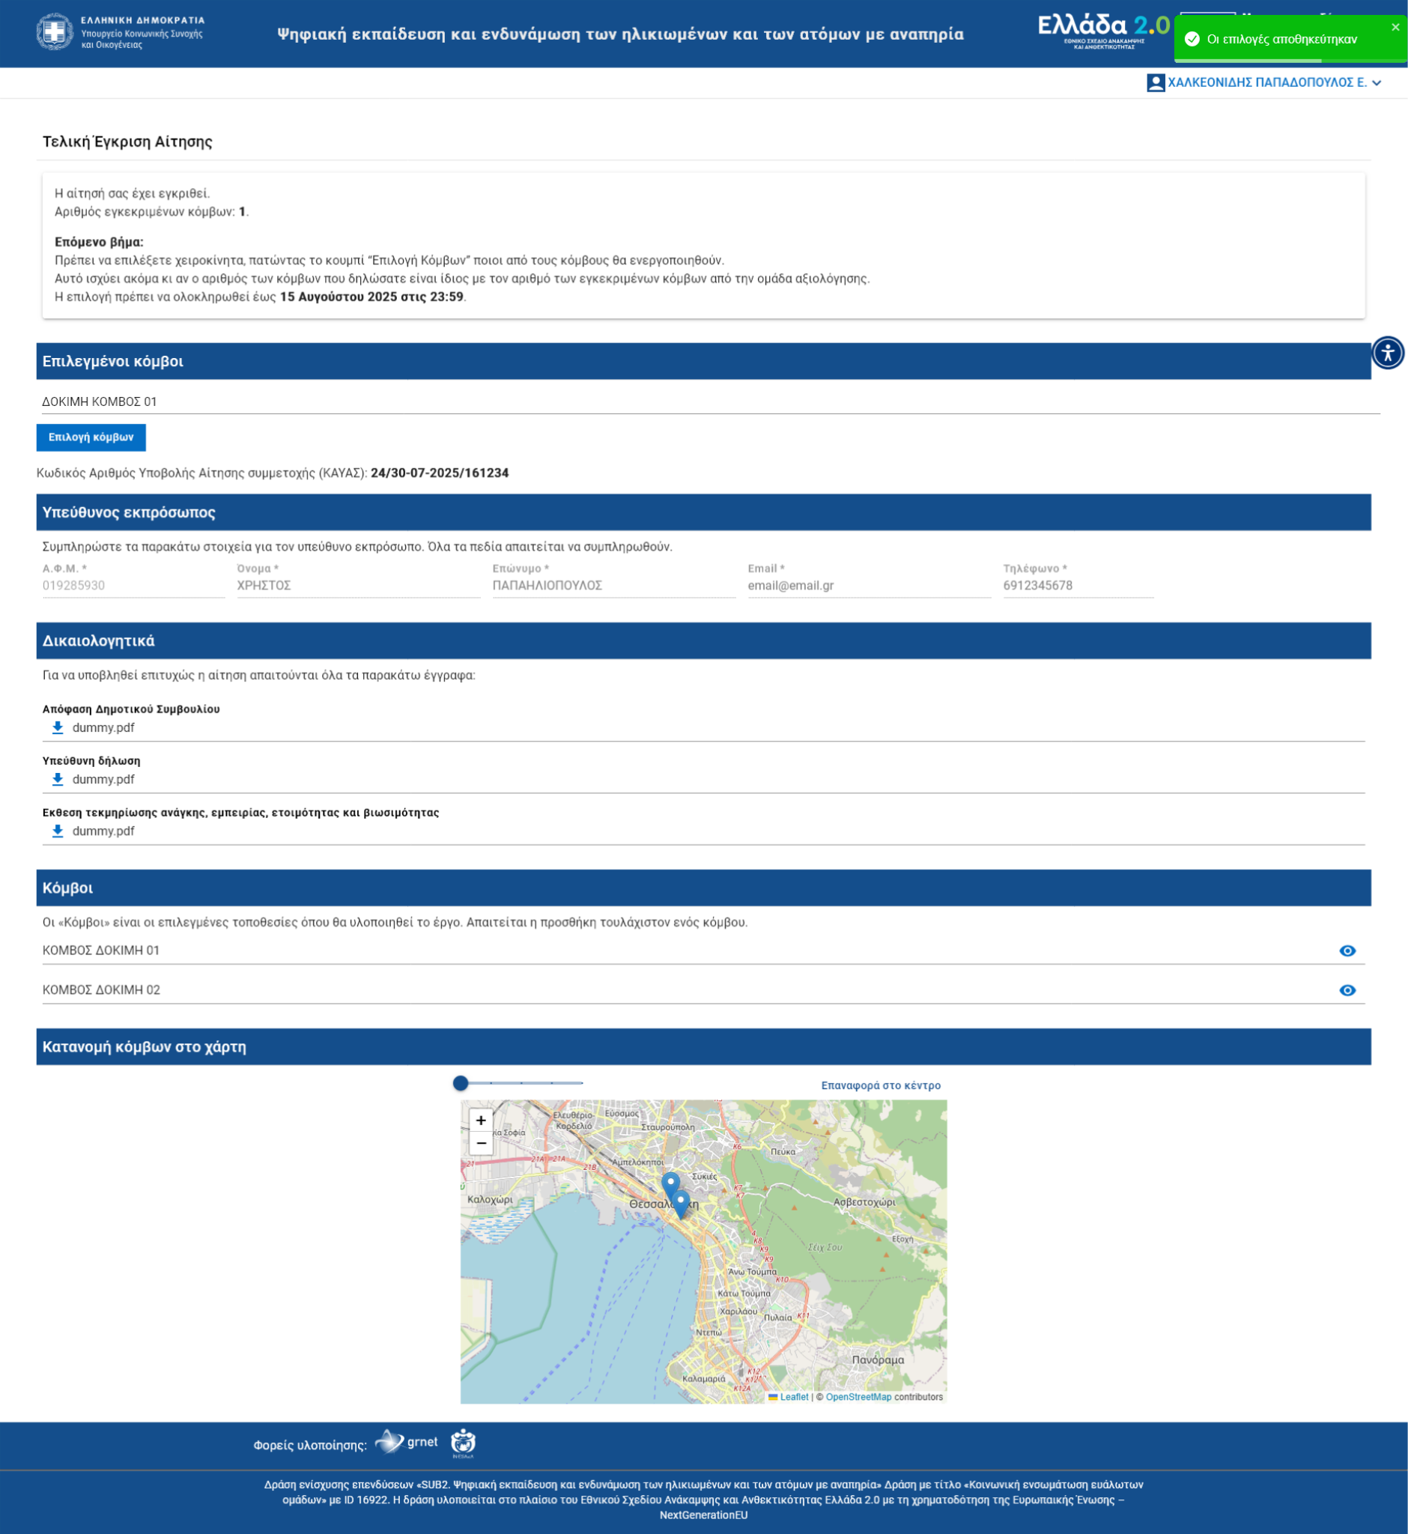

Μέχρι τη λήξη της αναφερόμενης σχετικής προθεσμίας, μπορείτε να τροποποιήσετε τις επιλογές των Κόμβων όσες φορές θέλετε.
Μετά το πέρας της προθεσμίας τροποποιήσεων, όπως αυτή θα αναγράφεται στην ενότητα με της πληροφορίες κατάστασης της αίτησης, η αίτηση οριστικοποιείται αυτόματα από το σύστημα χωρίς να πρέπει να κάνετε κάποια επιπλέον ενέργεια.

Τεχνική Υποστήριξη
Για τεχνικά προβλήματα σχετικά με την υποβολή των αιτήσεων μπορείτε να επικοινωνήσετε με την ομάδα υποστήριξης στο email: support@empower.gov.gr

